STRATEGI PEMASARAN USAHA TANAMAN HIAS
(Studi Kasus Kebun Raudah Bunga l Desa Pone Kecamatan Limboto Barat Kabupaten Gorontalo)

OLEH

ABDUL FAZRI TULADENGGI P2217019

SKRIPSI
Untuk memenuhi salah satu syarat ujian guna memperoleh gelar sarjana



PROGRAM STUDI AGRIBISNIS FAKULTAS PERTANIAN UNIVERSITAS ICHSAN GORONTALO 2021

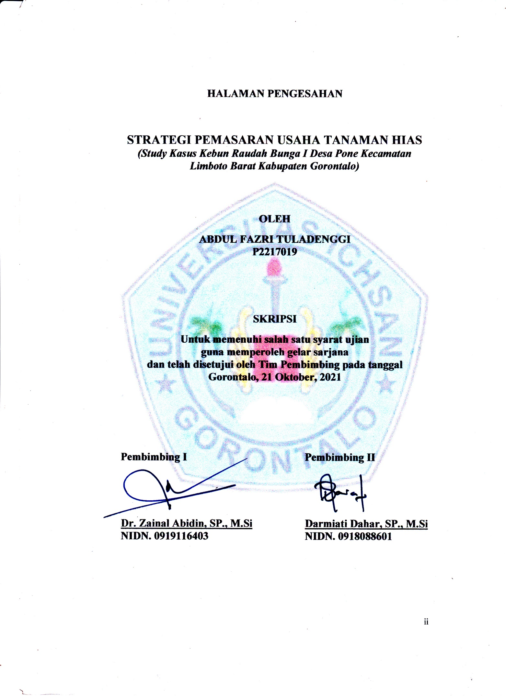
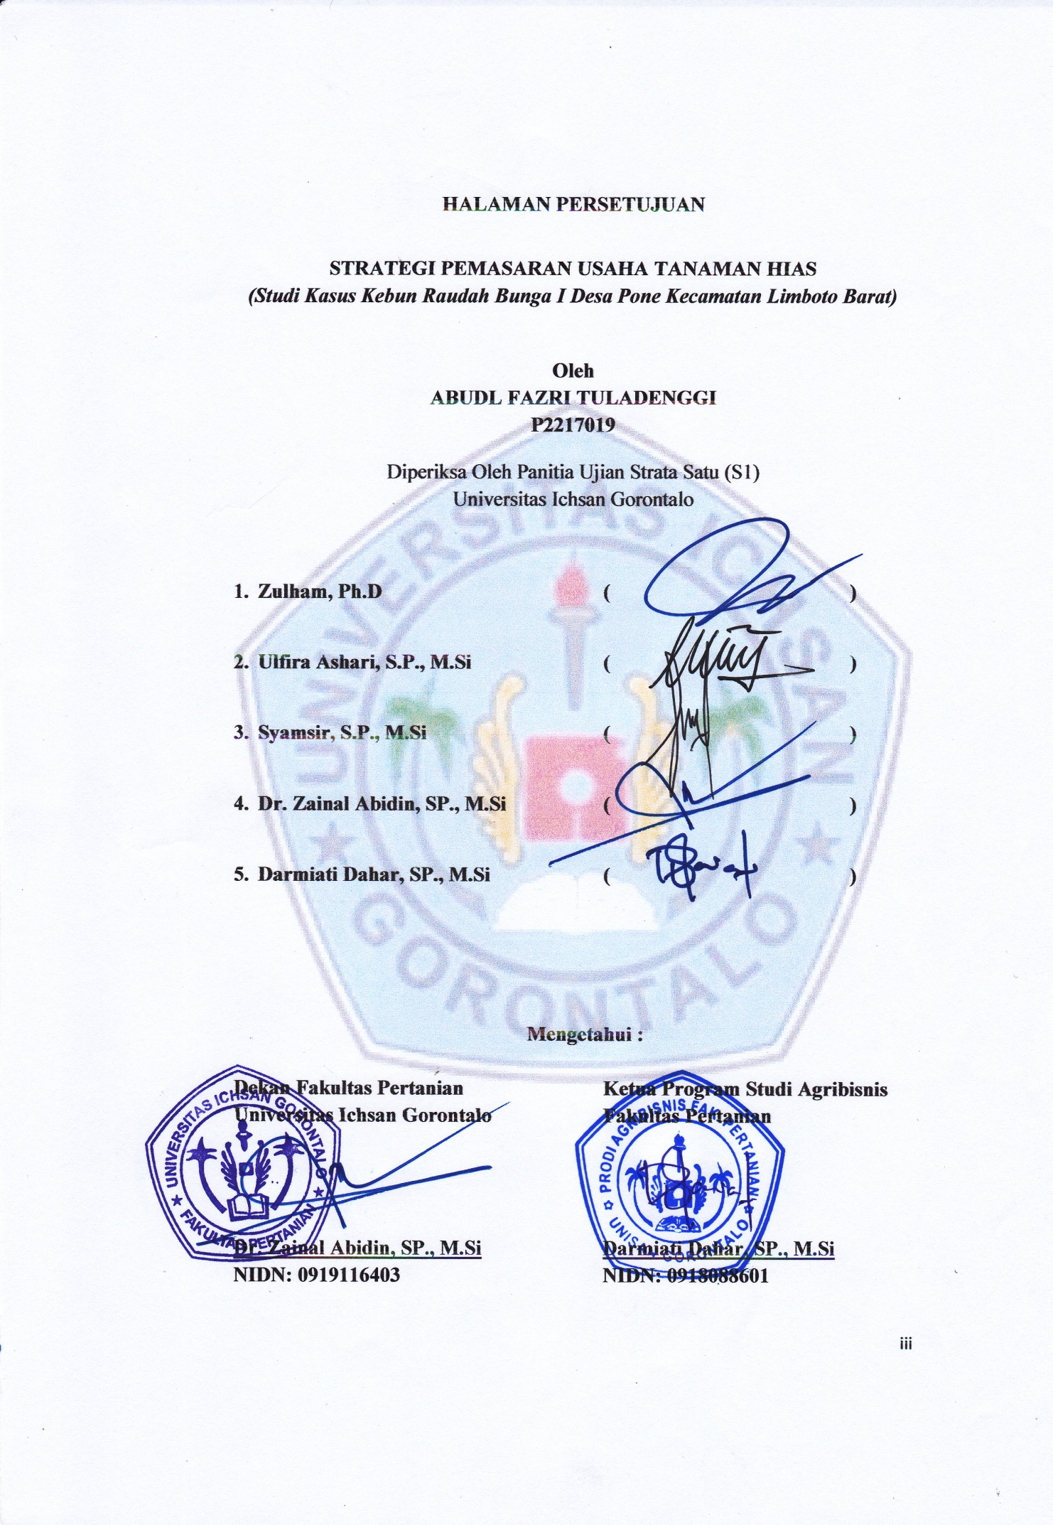
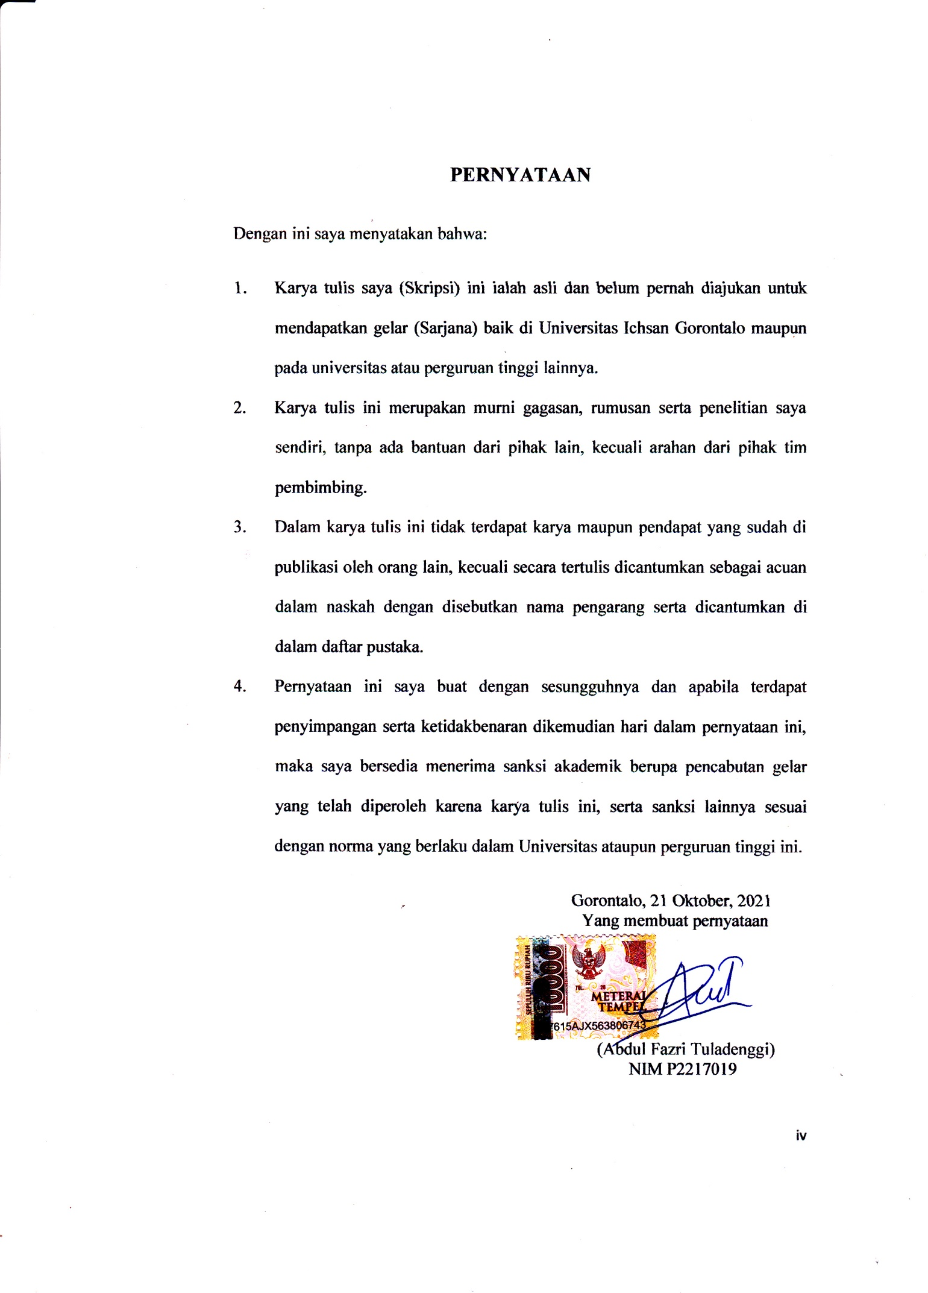

ABSTRACT

ABDUL FAZRI TULADENGGI. P2217019. MARKETING STRATEGY FOR ORNAMENTAL PLANT BUSINESS (A CASE STUDY OF RAUDAH BUNGA GARDEN I AT PONE VILLAGE, LIMBOTO BARAT SUBDISTRICT, GORONTALO DISTRICT)

This research situates at the Raudah Bunga Garden I, Pone Village, Limboto Barat Subdistrict. It aims to know the marketing strategy for ornamental plant business at Raudah Bunga Garden I. The methods used in data collection are observation and in-depth interviews. The analytical method used in this study is descriptive analysis. The research has the purpose of determining the marketing strategy for ornamental plants at Raudah Bunga Garden I. The type of data used is qualitative data. SWOT analysis is employed to identify internal and external factors so that they can formulate a strategy in a business or company. Based on the results of research using SWOT analysis, the strategy to carry out in the marketing of the ornamental plant business at Raudah Bunga Garden I is the SO strategy. The strategy takes advantage of all existing strengths by taking maximum advantage of opportunities. The strengths and opportunities used are 1) S1, utilizing own business capital, 2) S6, increasing plants favored by consumers considered different from competitors, 3) S2, utilizing the owner's experience in running a business, 4) O3, increasing demand for gardening, 5) O2, giving discounts, 6) S3, giving affordable plant prices, and 7) S4, adding business partners.

Keywords: marketing, strategy, ornamental plant business

ABSTRAK

ABDUL FAZRI TULADENGGI. P2217019. STRATEGI PEMASARAN USAHA TANAMAN HIAS (STUDI KASUS KEBUN RAUDAH BUNGA I DESA PONE KECAMATAN LIMBOTO BARAT KABUPATEN GORONTALO)

Penelitian ini dilakukan pada usaha Kebun Raudah Bunga I Desa Pone Kecamatan Limboto Barat. Penelitian ini bertujuan untuk mengetahui strategi dalam pemasaran usaha tanaman hias di Kebun Raudah Bunga I. Adapun metode yang dilakukan dalam pengumpulan data adalah observasi dan wawancara mendalam (In depth Interview). Metode analisis yang digunakan dalam penelitian ini adalah analisis deskriptif yaitu untuk mengetahui strategi pemasaran usaha tanaman hias di Kebun Raudah Bunga I, sedangkan untuk jenis data yang digunakan adalah data kualitatif. Analisi SWOT digunakan untuk mengidentifikasi faktor internal dan eksternal sehingga dapat merumuskan strategi dalam usaha ataupun perusahaan. Berdasarkan hasil penelitian dengan menggunakan analisis SWOT maka strategi yang dapat di lakukan dalam pemasaran usaha tanaman hias Kebun Raudah Bunga I adalah strategi SO, karena strategi ini lebih memanfaatkan seluruh kekuatan yang ada dengan memanfaatkan peluang sebesar-besarnya. Kekuatan dan peluang yang dimanfaatkan tersebut adalah: 1) S1, Memanfaatkan modal usaha yang milik sendiri, dengan 2) S6, Meningkatkan tanaman yang digemari oleh konsumen dengan tanaman yang beda dengan pesaing. 3). S2, Memanfaatkan pengalaman pemilik dalam menjalankan usaha sehingga, 4). O3, dapat meningkatkan permintaan pembuatan taman, 5) O2, dengan diskon atau potongan harga yang diberikan, 6) S3, serta harga tanaman yang terjangkau, 7) S4, sehingga bisa menambah mitra usaha.

Kata kunci: pemasaran, strategi, usaha tanaman hias

MOTTO DAN PERSEMBAHAN

Motto

Jika kamu ingin hidup bahagia, Terikatlah pada tujuan, bukan orang ataupun benda.
ALBERT EINSTEIN

PERSEMBAHAN

Tugas Akhir Ini Ku Persembahkan Kepada:

- Kedua orang tuaku dan adikku atas doa, dukungan, motivasi dan semangat yang diberikan tiada henti baik materill ataupun moril
- Teman-teman seangkatan yang sudah membantu dalam kelancaran tugas akhir ini

ALMAMATERKU TERCINTA FAKULTAS PERTANIAN UNIVERSITAS ICHSAN GORONTALO

KATA PENGANTAR

Alhamdulillah segala puja dan puji syukur atas kehadira Allah SWT, serta limpahan rahmat dan karunia-Nya sehingga penulis dapat menyelesaikan skripsi yang berjudul “ Strategi Pemasaran Usaha Tanaman Hias “(Studi Kasus Kebun Raudah Bunga I Desa Pone Kecamatan Limboto Barat Kabupaten Gorontalo)”. Skripsi ini di susun berdasarkan syarat untuk memperoleh gelar sarjana pada Program Studi Agribisnis Fakultas Pertanian Unversitas Ichsan Gorontalo.
Penulis menyadari bahwa tanpa bantuan serta bimbingan dari berbagai pihak, usulan penelitian ini tidak dapat terselesaikan. Oleh karena itu penulis menyampaikan ucapan terima kasih kepada:
- Ketua Yayasan Pengembangan Ilmu Pengetahuan dan Teknologi Ichsan Grorontalo Muh. Ichsan Gaffar, S.Ak.,M.ak.
- Bapak Dr. Abdul Gaffar Latjoke, M.Si. selaku Rektor Universitas Ichsan Gorontalo.
- Dr. Zainal Abidin, SP., M.Si selaku Dekan Fakultas Pertanian Universitas Ichsan Gorontalo sekaligus pembimbing I yang telah memotivasi serta membimbing penulis dalam menyelesaikan penyususnan skripsi ini.
- Darmiati Dahar SP.,M.Si, selaku Ketua Program Studi Agribisnis Universitas Ichsan Gorontalo sekaligus Pembimbing II Yang Sering memberikan arahan, membimbing, serta memotivasi penulis dalam penyusunan skripsi ini.

- Seluruh Dosen Agribisnis beserta staf Fakultas Pertanian Universitas Ichsan Gorontalo yang telah membimbing serta memberikan bantuan kepada penulis selama mengikuti perkuliahan, dan kepada semua pihak yang telah memberikan bantuan dalam penyusunan usulan penelitian ini.
- Kepada kedua orang tua tercinta Bapak Azis Tuladenggi dan Ibu Marlina Lasibu serta adikku yang telah memberikan dukungan, kasih sayang, motivasi dan doa yang tiada hentinya sampai masa studi ini selesai.
- Kepada Bapak Sugiarto SP., M,Sc selaku pemilik usaha Kebun Raudah Bunga I yang telah memberikan izin serta data kepada penulis dalam menyelesaikan tugas akhir.
- Teman-teman Fakultas Pertanian Universitas Ichsan Gorontalo yang tidak dapat saya sebutkan satu-persatu.
Penulis menyadari skripsi ini masih jauh dari kesempurnaan, untuk itu penulis mengharapkan berupa kritik dan saran yang bersifat membangun guna perbaikan agar lebih baik lagi.

Gorontalo, November, 2021

Penulis

DAFTAR ISI
HALAMAN JUDUL i
HALAMAN PENGESAHAN ii
HALAMAN PERSETUJUAN iii
PERNYATAAN iv
ABSTRAK v
MOTTO DAN PERSEMBAHAN vii
KATA PENGANTAR viii
DAFTAR ISI x
DAFTAR TABEL xii
DAFTAR GAMBAR xiii
DAFTAR LAMPIRAN xiv
BAB I PENDAHULUAN
Latar Belakang 1
Rumusan Masalah 3
Tujuan Penelitian 3
Manfaat Penelitian 3
BAB II TINJAUAN PUSTAKA
Landasan Teori 4
Usaha Tanaman Hias 4
Tanaman Hias 5
Pemasaran 6
Bauran Pemasaran 7
Strategi Pemasaran 10
Analisis SWOT 15
Penelitian Terdahulu 16
Kerangka Pemikiran 19
BAB III METODE PENELITIAN
Waktu Dan Tempat Penelitian 20
Jenis Dan Sumber Data 20
Informan Penelitian 21
Teknik Pengumpulan Data 21
Metode Analisis Data 22
Definisi Operasional 24

BAB IV HASIL DAN PEMBAHASAN
Profil Usaha Kebun Raudah Bunga I 26
Keadaan dan Letak Geografis 26
Sejarah singkat perusahaan 26
Bidang Usaha Dan Pangsa Pasar 27
Hasil Penelitian Dan Pembahasan 28
Bauran Pemasaran 28
Faktor Internal dan Faktor Eksternal Usaha Tanaman Hias Kebun Raudah Bunga I Desa Pone Kecamatan Limboto Barat 32

BAB V KESIMPULAN DAN SARAN
Kesimpulan 44
Saran 44

DAFTAR PUSTAKA 46

DOKUMENTASI 50

LAMPIRAN. 53

RIWAYAT HIDUP 61

DAFTAR TABEL

Nomor | Teks | Halaman
1. | Matriks SWOT............................................................................. | 23
2. | Daftar Nama Dan Harga Tanaman Hias Di Kebun Raudah  Bunga I Desa Pone Kecamatan Limboto Barat................................................................. | 30
3. | Daftar Jenis dan Jumlah Tanaman Hias Di Kebun Raudah Bunga I Desa Pone Kecamatan Limboto  Barat................................................................. | 35
4. | Kekuatan, Kelemahan, Peluang, Ancaman Kebun Raudah Bunga I Desa Pone Kecamatan Limboto Barat Kabupaten  Gorontalo.............................. | 41
5. | Matriks SWOT Pemasaran Tanaman Hias Kebun Raudah Bunga I Desa Pone Kecamatan Limboto Barat Kabupaten  Gorontalo.............................. | 42

DAFTAR GAMBAR

Nomor Teks Halaman
1. Kerangka Pemikiran................................................ 19

DAFTAR LAMPIRAN

Nomor | Teks | Halaman
1. | Dokumentasi Penelitian ..................................................... | 50
2 | Kuisioner Penelitian .......................................................... | 53

Latar Belakang

BAB I PENDAHULUAN

Indonesia memiliki keanekaragaman hayati sebagai sumber kehidupan serta aset negara. Keanekaragaman hayati yang dimkiliki Indonesia adalah sektor hortikultura, tanaman pangan, perkebunan, dan sektor pertanian lainnya (Nella, 2017). Akhir-akhir ini tanaman hortikultura menjadi perhatian khusus dari pemerintah, terbukti dengan dimasukannya tanaman hortikultura dalam subsektor tanaman pangan. Tanaman hortikultura telah mendapatkan perhatian khusus karena telah membuktikan bahwa tanaman hortikultura dapat dipakai pada sumber pertumbuhan baru dalam sektor pertanian (Marbun, 2019).
Sejalan Dengan bergantinya waktu perkembangan ekonomi dikalangan masyarakat yang semakin bertambah telah mempengaruhi pola peningkatan kebutuhan ekonomi yang bukan hanya pada kebutuhan pangan, sandang, atapun papan akan tetapi sudah mulai merambah pada kebutuhan akan nilai estetika atau keindahan rumah, bangunan/gedung ataupun tempat lainnya. Diantaranya adalah tanaman hias dilingkungan rumah masyarakat, bangunan atau gedung perhotelan/perkantoran ataupun ditaman-taman kota.
Menurut Andayani 2013 bahwa budidaya tanaman hias sangat cerah di kembangkan di Indonesia karena di dukung oleh potensi pasar yang luas, adapun penjualan tanaman hias dalam bentuk bunga hidup ataupun bunga potong. Walaupun tanaman hias jenis bunga potong lebih memiliki nilai ekspor akan tetapi tanaman hias jenis bunga hidup lebih disukai oleh penduduk Indonesia baik

sebagai hisan taman di sudut-sudut kota, pekarangan rumah, atapun gedung perkantoran dan perhotelan (Widyastuti, 2018).
Kebutuhan akan tanaman hias memang merupakan kebutuhan sekunder, akan tetapi telah memasyarakat. Tanaman hias ini dibutuhkan oleh kalangan masyarakat mulai dari golongan atas hingga masyarakat golongan bawah dengan kegunaan yang berbeda-beda, ada yang hanya untuk menghijaukan pekarangan dan sebagai hiasan dalam ruangan serta untuk menaikkan gengsi. Banyaknya konsumen yang menginginkan tanaman hias karena memberi dampak yang baik bagi keberlanjutan bisnis tanaman hias, apalagi tanaman hias tidak hanya terbatas pada tanaman hias yang hidup dalam pot, akan tetapi juga ada yang bunga potong, kaktus, bonsai, tanaman hidroponik ataupun bunga tabur (Lakamisi, 2010).
Adapun permasalahan yang dihadapi oleh pelaku usaha tanama hias dalam menjalankan bisnis usaha tanaman hias adalah terjadinya persaingan harga tanaman hias antara penjual tanaman hias yang menjual jenis tanaman yang sama. Usaha Kebun Raudah Bunga I adalah usaha tanaman hias yang berada di kecamatan Limboto Barat. Bapak Sugiarto merupakan pemilik dari usaha tanaman hias Kebun raudah Bunga I yang berada di Desa Pone, usaha tersebut sudah cukup lama berdiri sejak tahun 2003 dan telah berkembang, hal ini dibuktikan dengan 4 cabang usaha tanaman hias yang tersebar di dua Kacamatan diantaranya Kecamatan limboto dan Kecamatan Limboto Barat. Untuk mencapai sebuah keuntungan yang ingin dicapai oleh perusahaan atau pelaku usaha maka agar kiranya harus menyusun sebuah strategi agar produk tanaman hias dapat laku di pasaran.

Rumusan Masalah

Berdasarkan latar belakang di atas, maka dirumuskan satu masalah yaitu Bagaimana strategi pemasaran usaha tanaman hias di Kebun Raudah Bunga I Desa Pone Kecamatan Limboto Barat Kabupaten Gorontalo ?

Tujuan Penelitian

Adapun tujuan penelitian yang ingin dicapai yaitu mengetahui strategi dalam pemasaran usaha tanaman hias di Kebun Raudah Bunga I Desa Pone Kecamatan Limboto Barat Kabupaten Gorontalo.

Manfaat Penelitian

Manfaat dalam penelitian ini antara lain :

- Sebagai media informasi bagi pihak yang membutuhkan dalam pemasaran usaha tanaman hias.
- Bagi Peneliti, untuk menambah wawasan serta pengetahuan dalam penelitian ini dan sebagai salah satu syarat untuk medapatkan gelar Sarjana Pertanian.
- Bagi Pemilik Usaha, diharapkan penelitian dapat menjadi bahan pertimbangan dalam peningkatkan perkembangan usaha tanaman hias dengan menetukan strategi-strategi pemasaran.

BAB II TINJAUAN PUSTAKA

2.1 Landasan Teori

Usaha Tanaman Hias

Umumnya usaha tanaman hias tersebut sering dijumpai di pinggir jalan, dengan beradanya suatu usaha tanaman hisa di pinggir jalan secara tidak langsung bisa memberikan pengaruh terhadap keasrian, kebersihan serta kesejukan bagi yang berada di lokasi usaha tersebut. Selain itu, untuk mendapatkan keuntungan bagi keluarga pelaku usaha tanaman tersebut dan disamping itu pula tanaman hias digunakan untuk mempercantik dan memperindah suatu kota.
Usahatani pada dasarnya adalah suatu bentuk hubungan antara manusia dengan alam dimana keduanya saling mempengaruhi antara manusia dengan alam sekitar. Usahatani umumnya yang ada masih berskala kecil yang hanya untuk menghidupi keluarga atau hanya dalam kehidupan sehari-hari, secara universal usahatani masih sangat kecil dalam berbagai bidang karena terbatasnya akses produksi, modal kerja, serta daya tawar menawar/transaksi, dan kekuatan politik ekonomi, sehingga berdampak pada perkembangan usahatani (Pangemanan et al., 2016).
Usaha tanaman hias Kebun Raudah Bunga I merupakan salah satu usaha yang terdapat di Kecamatan Limboto barat lebih tepanya di Desa Pone. Usaha tanaman Hias Kebun Raudah Bunga I memiliki potensi terhadap lingkungan sekitar dan sebagai sumber pendapatan petani tanaman hias serta dapat memperluas suatu lapangan pekerjaan, usaha tersebut dapat berupa penjualan

tanaman hias, pembudidayaan tanaman, dan menerima pembuatan taman. Dalam usaha yang dihadapi kendalanya seringkali datang beriringan dengan potensi, dimana Kebun Raudah Bunga I tersebut dengan areal yang cukup luas juga memiliki permasalahan yang cukup luas ialah: sebagian lahan kebun tergenang bila di musim penghujan tiba, sarana prasarana seperti pagar, pondok, pengairan, kamar kecil, gudang dan akses jalan masuk sudah ada dan telah mengalami peningkatan.

Tanaman Hias

Tanaman hias (Ornamental Plant) adalah tumbuhan yang biasa di tanam sebagai hiasan, pada umumnya pengertian hiasan adalah hiasan yang terdapat didalam rumah, atapun di tempat-tempat umum (taman, tempat wisata, dll). Secara otomatis ukuran dari tanaman pun tidak terlalu besar atau rimbun sehingga dapat menimbulkan kesan keindahan bagi yang melihatnya (Nuraini, 2018).
Tanaman hias berasal dari tanaman daun atau tanaman bunga yang di atur dengan sedemikian rupa guna memperindah suatu lingkungan sehingga dapat di lihat menarik. Bentuk tanaman hias memiliki berbagai macam atau keanekaragaman sehingga memiliki daya tarik tersendiri untuk di koleksi dalam ruangan atau diluar ruangan. Tanaman hias memiliki manfaat bagi kehidupan baik yang secara langsung ataupun tidak langsung antara lain yaitu untuk mengurangi debu. Apabila dalam ruangan terdapat sebuah tanaman hias, hal tersebut sangat bermanfaat dalam peningkatan kelembapan suhu udara sehingga dapat mengurangi debu. Hal tersebut dapat menjauhkan manusia dari penyakit yang dapat mengganggu pernafasan (Sinaini, 2020).

Agar dapat menghasilkan sebuah tanaman hias yang indah maka di lakukan suatu perawatan tanaman hias, diantaranya adalah penyiraman, pemupukan, serta penggemburan tanah. Salah satu item yang penting diperhatikan dalam perwatan tanaman hias ialah memperhatikan waktu penyiraman yang disesuaikan dengan jenis tanaman hias yang di budidaya serta tekstur tanah yang digunakan sebagi media tanam.

Pemasaran

Pemasaran (Marketing) merupakan suatu proses penyusunan komunikasi terpadu dengan tujuan untuk memberikan sebuah informasi tentang berupa barang ataupun jasa dengan tujuan untuk memberikan kepuasan akan kebutuhan serta keinginan manusia. Pemasaran di awali dengan berupa pemenuhan kebutuhan manusia yang kemudian berkembang menjadi keinginan (Rina, 2011).
Pemasaran adalah suatu kegiatan yang utama di lakukan oleh pelaku usaha dalam menjalankan usahanya guna mempertahankan keberlanjutan hidup usahanya serta untuk mengembangkan perusahaannya dan untuk mendapatkan keuntung serta laba yang sebesar-besarnya. Berhasil atau tidaknya suatu usaha tergatung dari keahlian dalam menjalankan usaha tersebut dan dalam bidang pemasaran, produksi, serta bidang lain (Zainurossalamia, 2020).
Menurut Kotler 1994 pemasaran adalah suatu kegiatan ekonomi yang berfungsi adalah membawa serta menginformasikan berupa barang ataupun jasa dari produsen ke konsumen. Pemasaran dapat di artikan juga sebagai suatu proses sosial serta manajerial yang mana dalam hal ini adalah mereke individu ataupun kelompok dengan tujuan untuk mendapatkan keinginan ataupun kebutuhannya

dengan membuat, menawarkan ataupun menukarkan barang yang bernilai antar satu dengan barang yang lain (Muis, 2017) .
Adapun tujuan dalam melakukan pemasaran yaitu :

- Menyediakan produk yang di butuhkan oleh konsumen yang sesuai dengan keinginannya, menyampaikan suatu informasi kepada konsumen, informasi (promosi) merupakan suatu upaya dalam memberitahukan ataupun menawarkan produk dengan tujuan menarik minat para calon konsumen untuk membeli ataupun mengonsumsinya.
- Menciptakan pembelian dan peruasahaan dapat menyampaikan mengenai produk yang di jual, kegiatan pemasaran tersebut juga meliputi mengenai penjelasan produk, mempromosikan produk, pengiklanan produk, desain produk, komunikasi pada konsumen, hingga produk sampai di tangan konsumen.
- Mengetahui serta memahami perilaku konsumen sehingga produk cocok dengan konsumen dan dapat terjual dengan cepat dan secara tidak langsung dapat menciptakan lapangan pekerjaan.

Bauran Pemasaran

Salah satu bentuk strategi pemasaran yang mendukung dalam memasarkan suatu produk dalam memberikan sebuah kepuasan kepada konsumen adalah bauran pemasaran (marketing mix) yang meliputi antara lain product, price, promotion, place.
Menurut kotler dan Amsstrong 2012 dalam Syaputra (2011), Bauran pemasaran adalah seperangkat alat-alat pemasaran dalam memasarkan suatu

barang atau jasa yang digunakan oleh perusahaan dalam mencapai tujuan perusahaan dalam pasar sasaran.
Adapun beberapa komponen dalam bauran pemasaran (marketing mix)

antara lain :

- Produk (Product)

Produk merupakan sebuh hasil dari suatu kegiatan perusahaan apapun itu dan bisa terima dipasaran, sehingganya dapat memberikan suatu kepuasan kepada konsumen dan keuntungan kepada pelaku usaha ataupun perusahaan. Produk yang ditawarkan dapat mencangkup apa saja baik yang berbentuk benda-benda fisik, jasa, ataupun tempat.
- Harga (Price)

Harga merupakan suatu nilai yang harus diberikan atau di tukarkan dengan produk barang atapun jasa yang dipasarkan, menentukan harga menjadi hal utama dalam mengatur strategi dalam menjalankan usaha. Penentuan harga merupakan suatu catatan khusus karena mengingat harga meruapakan penentuan laku atau tidaknya barang atau jasa yang dipasarkan. Penentuan hargapun harus ditetapkan dan sesuai dengan tujuan perusahaan, tujuan secara umum antara lain :
- Untuk bertahan hidup, maksudnya adalah penetapan harga dilakukan semurah mungkin, karena untuk produk yang ditawarkan laku dengan harga murah, tapi masih dalam kondisi yang dapat menguntungakn atau dengan sewajarnya.
- Untuk memaksimalkan laba, dengan tujuan untuk meningkatkan penjualan sehingga laba menjadi maksimal.

- Untuk memperluas market share, yaitu untuk menambah jumlah pelanggan.

- Mutu produk, yaitu untuk memberikan kesan bahwa produk yang dipasarkan memiliki kualitas yang baik sehingga dapat menjadi pesaing dari produk lain.
- Karena pesaing, maksudnya adalah bertujuan agar harga yang ditawarkan lebih kompetitif dibandingkan dari harga yang ditawarkan oleh pesaing.
- Promosi (Promotion)

Promosi adalah sebuah penyampaian berupa informasi mengenai sebuah produk yang akan ditawarkan pada konsumen. Menurut (Selang, 2013)bahwa promosi merupakan sebuah bentuk komunikasi dalam pemasaran yang berupa aktivitas dalam berusaha untuk menyebarkan informasi dalam hal membujuk atau mempengaruhi seorang calon konsumen.
Menurut Syaputra (2011), bahwa promosi terdapat beberapa cara dalam hal menyebarkan sebuah informasi, antara lain :
- Perikalanan (Advertising)

- Penjualan pribadi (Personal silling)

- Promosi penjualan (Salespromotion)

- Publitas (Publicity)

- Tempat (Place)

Lokasi atau tempat adalah salah satu item yang wajib diperhatikan dalam mendirikan suatu usaha, karena lokasi/tempat dapat berpengaruh terhadap keberlanjutan usaha yang dijalankan tersebut. Lokasi yang strategis dapat menarik konsumen untuk datang serta lokasinya atau tempatnya menarik untuk di datangi. Keputusan dalam pemilihan lokasi usaha, harus benar-benar dipertimbangkan

serta diseleksi karena lokasi harus responsif terhadap ekonomi, demografi, budaya, dan persaingan dimasa mendatang (Selang, 2013).

Strategi Pemasaran

Definisi strategi pemasaran adalah pemilihan serta penentuan pasar sasaran, target pasar (market targeting), penetapan posisi pasar/pesaing (market positionong), serta pengembangan marketing mix yang lebih efektif dalam mencapai keberuntungan dalam pemasaran (Suriani et al,. 2017).
Strategi pemasaran merupakan salah satu strategi yang penting dalam membantu untuk meningkatkan daya persaingan di era yang akan datang (Globalisasi). Menurut Tull dan Kahle 1990 (Kaltarina, 2010) bahwa strategi digunakan sebagai alat fundamental yang digunakan untuk mencapai tujuan dari perusahaan dengan meningkatkan keunggulan bersaing yang berkelanjutan (Kaltarina, 2010).
Di era teknologi saat ini menuntut banyak dari pembisnis dalam perusahaan untuk menggunakan internet dalam hal pengembangan usaha. Perusahaan yang tidak bisa beradaptasi dengan perubahan, akan lebih cenderung tidak berkompetitif. Masyarakat penduduk di Indonesia sebagian konsumennya telah menggunakan “melek” digital, hal tersebut di tandai dari perkembangan penggunaan media sosial di kalangan masyarakat yang semakin meningkat. Berdasrkan data internetlivestats di tahun 2016 bahwa penduduk indonesia merupakan penggunaan internet terbanyak ke 12 Dunia dengan jumlah 53.236.719 20,4% dari pupulasi jumlah keseluruhan penduduk Indonesia (Asse, 2018).

(Arifen et al., 2019) Ada 3 langkah yang dilakukan agar strategi pemasaran dapat berjalan efektif, antara lain :
- Strategi segmentasi pasar

Segmentasi pasar adalah proses membagi pasar kedalam kelompok pembeli yang sesuai dengan keinginan yang berdasarkan akan kebutuhan produk, karakteristik, dan perilaku dari pembeli sebagai kebutuhan dari produk tersebut. Kata lain dari segmentasi pasar adalah proses menempatkan konsumen pada kelompok didalam pasar produk.
Dalam segmentasi pasar di bedakan menjadi 4, yaitu :

- Segmentasi geografi

Segmentasi geografi adalah pasar yang berdasarkan lekat wilayah. Perbedaan ini bisa berdasarkan antar Kelurahan, Kecamatan, Kabupaten/Kota, ataupun Negara . Melakukan segmentasi pasar berdasarkan geografis adalah penggolongan pasar yang mudah di lakukan karena setiap orang yang tinggal di berbagai wilayah tentunya memiliki karakter atau kebutuhan yang hampir sama terhadap suatu produk.
- Segmentasi demografi

Segmentasi demografi adalah salah satu cara penggolongan yang berdasarkan segmentasi geografi. Demografi berisi berupa data-data yang berisi tentang jenis kelamin, usia, pendapatan, jumlah keluarga, status perkawinan, pendidikan, jenis pekerjaan, pengalaman, agama dan lain-lain. Dengan dilakukannya segmentasi demografi maka dapat melakukan sasaran dengan tepat

dan juga mempertimbangakan mengenai hal-hal yang terkait dengan data-data demografi tersebut.
- Segmentasi psikografi

Segmentasi psikografi adalah penggolongan pasar yang berdasarkan status sosial, gaya hidup serta kepribadiannya. Untuk meneumukan data-data terseubut perusahaan awalnya melakukan riset karena kondisinya dapat berubah-ubah dari waktu ke waktu. Segmentasi psikografi yang berdasarkan status sosial adalah misalnya perbedaan kalangan atau kelas sosial di masyarakat dari golongan atas hingga ke golongan bawah, sementara segmentasi berdasarkan gaya hidup dapat dibedakan dari gaya hidup yang modern, tradisonal, boros, hemat, ataupun sebagainya. Sedangkan segmentasi psikografi yang berdasarkan dari kepribadiannya dapat di lihar dari misalnya pemarah, feminis, loyalis, humoris, ataupun sebagainya.
- Segmentasi tingkah laku

Segmentasi tingkah laku adalah salah satu cara penggolongan segmen pasar yang berdasarkan mengenai pengetahuan sikap, serta reaksi dari konsumen mengenai produk. Dengan segmentasi tingkah laku perusahaan berarti telah melakukan langkah awal yang baik untuk membentuk segmen pasar.
- Strategi penentuan pasar sasaran (targeting)

Terdapat 3 kriteria yang wajib di penuhi oleh perusahaan saat mengevaluasi serta menentukan segmen yang akan di jadikan target, antara lain:
- Perusahaan wajib menentukan pasar yang akan dituju serta pasar tersebut cukup besar dan cukup dapat menguntukan bagi perusahaan.

- Strategi targeting wajib didasarkan pada keunggulan kompetitif pada perusahaan yang bersangkutan. Keunggulan kompetiti adalag cara dalam mengukur apakah perusahaan memiliki kekuatan serta keahlian yang memadai dalam menguasai segmen pasar yang di pilih.
- Segmen pasar yang ditujuh wajib didasarkan pada situasi persaingan.

- Strategi posisi pasar (positioning)

Penentuan posisi (positioning) merupakan tindakan dalam merancang tawaran dan citra perusahaan sehingga dapat menempati posisi yang terbedakan dari diantar pesaing didalam benak pelanggan sasarannya. Maka dari itu penemtapan posisi pasar yang sesuai merupakan hal yang sulit atau krusial serta persiapan yang memiliki rentan waktu yang cukup panjang karena penempatan produk dalam pasar bukan hanya slogan atau hanya janji saja.
Terdapat empat aspek dalam penentuan positionning yang bisa dilakukan oleh perusahaan menurut Hermawan Kertajaya antara lain sebagai berikut :
- Kajian terhadap konsumen, posisi pasar atau positionning harus dapat diasumsikan positif oleh konsumen terhadap produk yang ditawarkan agar konsumen mau melakukan pembelian.
- Kajian terhadap Perusahaan, adalah kajian terhadap kapabilitas dan kekuatan internal dari perusahaan itu. Positionning atau posisi pasar agar dapat mencerminkan kemampuan dan keunggulam kompetitif perusahaan.
- Kajian terhadap pesaing, bahwa posisi pasar agar dapat memiliki ciri khas tersediri yang dapat memberikan perbedaan dari produk pesaing, sehingganya konsumen dapat membedakannya.

- Perubahan, posisi pasar atau positionning wajib berkembang dan selalu relevan terhadap berbagi perubahan yang terjadi dalam lingkungan bisnis. Contohnya perubahan pesaing, perubahan sosial budaya,perilaku konsumen dan lain sebagainya.
Nicho 2015 dalam (Suriani et al., 2017), menjelaskan bahwa ada 5 unsur dalam strategi pemasaran :
- Penentuan pasar

Pasar yang telah di tentukan dengan tepat di awal melakukan suatu usaha dapat membuat dana di awal usaha lebih efektif, hal tersebut dapat bermanfaat perusahaan atau manajemen pemasarannya memilikin dana yang menimalis, dengan penentuan pasar yang tidak meleset dan sesuai target yang ditujuh akan mampu mendapatkan keuntungan bagi pelaku usaha.
- Perencanaan produk

Sebelum melaksanakan pembuatan suatu produk yang nantinya akan dipasarkan, manajemen pemasaran selayaknya lebih dulu melakukan perencanaan produk yang akan di sesuaikan dengan target pasar, misalnya penetapan besaran volume dari produk, periklanan, atau tokoh yang ada di dalam iklan tersebut.
- Manajemen harga

Manajemen harga adalah suatu upaya yang strategis karena di dalam melakukan suatu persaingan, diawali dengan perhitungan sangat matang yang di lakukan secara internal oleh perusahaan dengan membandingkan harga di pesaing.

- Distribusi

Distribusi merupakan suatu layanan yang berdampak langsung oleh pihak yang terkait karena menggunakan jalur rantai merantai. Distribusi adalah bagian dari strategi pemasaran karena merupakan faktor dari efisien serta efrektifitas sehingga dapat membuat energi terkuras.
- Komunikasi

Komunikasi yang tepat dapat membuat persepesi yang baik untuk dapat masuk ke dalam pasar.

Analisis SWOT

Analisis SWOT merupakan cara untuk mengamati lingkungan pemasaran intenal dan eksternal dari perusahaan, Elyarni (2016). Analisis SWOT merupakan metode dalam hal ini berupa penyusunan strategis, penjualan produk, maupun ide mengenai bisnis baru serta suatu upaya dalam melakukan evaluasi terhadap suatu perusahaan. Dalam hal ini perencanaan strategis harus menganalisis dari faktor- faktor strategis perusahaan diantaranya (kekuatan, kelemahan, peluang, serta ancaman).
Berikut ini adalah penjelasan dari SWOT diantaranya :

- Faktor internal adalah ruang lingkup internalnya suatu perusahaan yang terdiri dari kekuatan (Strenghts) dan kelemahan (Weaknesses) dalam suatu perusahaan atau organisasi.
  - Strenghts (kekuatan) merupakan kondisi di mana perusahaan melakukan analisis penilaian terhadap keuntungan atau kelebihan terhadap suatu produk dengan perbandingan produk pesaing.

  - Weaknesses (Kelemahan) adalah menganalisis terhadap kelemahan dari perusahaan serta yang menjadi kendala serius dalam keberlanjutan perusahaan tersebut.
- Faktor eksternal adalah ruang lingkup ekternal perusahaan, yang terdiri dari peluang ( Opportunities) serta ancaman (Threats).
  - Opportunities (peluang) merupakan suatu analisis terhadap peluang apa yang dapat dimanfaatkan oleh perusahaan sehingganya dapat melakukan sebuah trobosan untuk perkembangan usahanya nanti.
  - Trhreats (ancaman) perusahan perlu melakukan sebuah analisis terhadap ancaman ataupun tantangan yang bisa datang secara tiba-tiba. Jika ancaman tersebut tidak di anatisipasi lebih awal maka dapat menimbulkan suatu hambatan terhadap perkembangan perusahaan atau usaha tersebut.

Penelitian Terdahulu

Dalam penelitian Marlina (2016) yang berjudul “Strategi Pemasaran Tanaman Hias Pada Citra Garden di Jalan Imam Bonjol Desa Seneboek Kecamatan Johan Pahlawan Kabupaten Aceh Barat”. Penelitian ini bertujuan agar dapat mengetahui faktor-faktor yang terdapat dalam lingkungan internal dan lingkungan eksternal pada pemasaran tanaman hias usaha Citra Garden serta menentukan strategi pemasaran yang tepat dalam usaha Citra Bunga Garden. Metode pengumpulan data dengan cara observasi, wawancara, dan memberikan kuisioner. Tahapan analisis SWOT di lakukan dengan menggunakan 4 (empat) tahap yaitu pengumpulan data, penentuan SWOT, formulasi strategi serta pengambilan keputusan dan penentuan posisi usaha. Berdasarkan analisis SWOT

yang dilakukan dalam penelitian maka dapat disimpulkan bahwa posisi usaha Citra Bunga Garden di Jalan Imam Bonjol Desa Seneboek Kecamatan Johan Pahlawan Kabupaten Aceh Barat berada pada posisi kuadran 1 (0,568 ꞊ 0,668). Hal tersebut menyatakan bahwa usaha Citra Bunga Garden memiliki kekuatan dan peluang yang besar untuk di kembangkan kedepannya. Strategi pemasaran yang tepat adalah strategi SO (Strenghts-Oportunities) karena strategi ini mendukung kebijakan dan pertumbuhan yang agresif (growth oriented strategy). Dimana usaha ini harus lebih memfokuskan pada strategi SO yaitu memperbanyak jumlah bunga-bunga yang digemari oleh konsumen, membuka cabang baru dan outlet-outlet usaha di tempat lain, memproduksi bunga-bunga yang lebih unik dan lebih bervariasi yang berbeda dengan pesaing, selalu menjaga kualitas bunga dan merawat bunga setiap hari sehingga usaha ini tetap berjalan lancar dalam menjalankan usaha kedepannya.
Dalam penelitian Rohmadir (2019) dengan judul penelitian adalah “Strategi Pemasaran Tanaman Hias Aglaonema (Aglonema comutatum) di Desa Sidodadi Kecamatan Pekalongan Kabupaten Lampung Timur” merupakan tanaman hias ialah perpaduan antara berbagai macam jenis tanaman hortikultura yang bagian atau keseluruhannya dapat dimanfaatkan untuk menciptakan keindahan, keasrian, serta kenyamanan pada ruang terbuka atau tertutup. Aglaonema termasuk dalam tanaman hias daun, yaitu tanaman hias dengan daya tarik utama terletak pada keindahan daun-daunnya. Bentuk daun Aglaonema sebetulnya sederhana, tidak berlenggok-lenggok, atau menjari yang membuat tampil unik. Tujuan penelitian ini adalah : menganalisi strategi pemasaran

tanaman hias Aglaonema yang ada di Desa Sidodadi Kecamatan Pekalongan. Metode analisis yang digunakan adalah analisis SWOT. Responden dipilih secara sengaja (puposive) yaitu di Desa Sidodadi Kecamatan Pekalongan Kabupaten Lampung Timur dengan jumlah sampel 20 responden.
Taslim Sjah., et al (2015) dengan judul jurnal “Strategi Pemasaran Tanaman Hias di Kota Mataram” penelitian ini bertujuan agar dapat mengetahui :
(1) manajemen pemasaran tanaman hias di Kota Mataram, (2) faktor internal dan eksternal dalam usaha pemasaran tanaman hias di Kota Mataran, (3) strategi pemasaran yang dapat menambah omzet penjualan tanaman hias di Kota Mataram. Adapaun metode yang digunakan pada penelitian adalah metode deskriptif. Lokasi dalam penelitian ini ditentukan secara purposive sampling,yaitu Kecamatan Ampena, Mataram, serta Selaparang. Selanjutnya dari ketiga Kecamatan tersebut dilakukan survey untuk dapat menatapkan perusahaan yang dapat memenuhi syarat yaitu: (1) mengusahakan lima jenis tanaman hias antara lain (Authorium, Aglaonema, Dendrum, Palem, serta Senseveri), (2) menjual serta menyewakan dari kelima jenis tanamab hias tersebut. Hasilnya berupa sekar ulangun Nursery yang terletak di Kecamatan Mataram, Nadi Mulya Roses terletak di Kecamatan Selaparang, serta Putu Garden dan Sulution terletak di Kecamatan Ampena. Adapun responden pada penelitian ini merupakan pemilik dari perusahaan tanaman hias. Analisis data yang di pergunakan dalam penelitian ini adalah analisis deskriptif, analisis IFAS, dan EFAS, Analisis SWOT dan QSPM. Hasil pada penelitian ini ialah (1) pelaksanaan manajemen pemasaran dalam usaha tanaman hias yang berdasarkan 4 (P) promotion, place, price, product, (2)

Faktor internal dan eksternal dalam usaha pemasaran tanaman hias yang terdiri dari kekuatan, kelemahan, peluang, serta ancaman, (3) strategi utama pemasaran tanaman hias ialah menguasai manajemen pemasaran.

Kerangka Pemikiran

Kebun Raudah Bunga I merupakan usaha menengah dan telah berkembang, dalam mendirikan sebuah usaha tak lepas dari namanya untung rugi serta keberhasilan dalam pemasaran tanaman hias tersebut. Hal inilah yang dapat menyebabkan sebuah persaingan pasar, agar sebuah usaha atau perusahaan dapat bertahan maka di perlukan sebuah strategi. Untuk dapat menentukan sebuah strategi tersebut di lakukannya sebuah identifikasi mengenai masalah di lokasi penelitian. Analisis SWOT digunakan sebagai alat dalam memaksimalkan kekuatan dan peluang serta dapat meminimalkan kelemahan dan ancama oleh perusahaan, sehinganya dapat merumuskan sebuah strategi pemasaran yang dapat dalam peningkatkan keuntungan perusahaan atau pelaku usaha.

Usaha Tanaman Hias Kebun Raudah Bunga 1

Faktor-faktor Internal
(S.W)
Faktor-faktor eksternal
(O.T)
Strategi Pemasaran Tanaman Hias
Analisis SWOT

Gambar 1. Kerangka Pemikiran Strategi Pemasaran Usaha Tanaman Hias.

BAB III METODE PENELITIAN

Waktu Dan Tempat Penelitian

Waktu penelitian mulai dari bulan Juni sampai bulan Agustus 2021. Penelitian ini di laksanakan pada Kebun Raudah Bunga I Desa Pone Kecamatan Limboto Barat Kabupaten Gorontalo, dengan pertimbangan bahwa Kebun Raudah Bunga I memiliki jumlah tanaman hias jenis pohon yang cukup banyak untuk diperjualbelikan.

Jenis Dan Sumber Data

Adapun jenis data yang digunakan dalam penelitian ini antara lain data primer dan data sekunder.
- Data primer

Menurut Sugiarto (2017) data primer merupakan informasi yang diperoleh dari sumber-sumber primer yaitu informasi dari narasumber. Dalam penelitian ini, data primer merupakan hasil data wawancara dengan informan langsung yaitu pemilik usaha Kebun Raudah Bunga I.
Data primer adalah data yang dikumpulkan oleh peneliti yang diperoleh dari pihak pertama secara langsung dengan observasi, dan wawancara langsung dengan pemilik usaha tanaman hias Kebun Raudah Bunga I.
- Data sekunder

Data Sekunder Menurut Sugiyono dalam Wahyuningtias., et al 2014, dengan kata lain adalah Sumber Sekunder yang berarti sumber data yang diperoleh dengan cara membaca, mempelajari dan memahami melalui media lain

yang bersumber dari literatur, buku-buku, perusahaan tanaman hias serta situs internet yang terkait dengan penelitian.

Informan Penelitian

Penentuan informan dalam penelitian ini adalah seseorang yang dapat memberikan sebuah infomasi mengenai data-data yang dibutuhkan dalam penelitain. Jenis penelitian ini adalah jenis studi kasus (case study) dengan melakukan wawancara mendalam (in depth interview) terhadap informan di Kebun Raudah Bunga I. Adapun yang menjadi informan atau orang yang diwawancarai ialah pemilik usaha dari Kebun raudah Bunga I.

Teknik Pengumpulan Data

Dalam penelitian ini menggunakan teknik pengumpulan data antara lain :

- Wawancara mendalam (in depth interview)

Wawancara merupakan teknik pengumpulan data secara langsung kepada pihak yang terkait dalam penelitian. Dalam penelitian ini peneliti mewawancarai pemilik dari usaha Kebun Raudah Bunga I secara terinci/mendalam mengenai aktivitas yang dilakukan dalam mengurus usaha tanaman hias dengan mengajukan pertanyaan dengan model wawancara lebih bebas atau leluasa agar memperoleh informasi atau pengetahuan mengenai data-data yang diperlukan.
- Observasi

Secara umum, observasi merupakan segala aktivitas atau kegiatan guna mengetahui sesuatu dari fenomena-fenomena yang ada. Aktivitas tersebut didasarkan pada pengetahuan serta gagasan yang bertujuan untuk mendapatkan

informasi dari fenomena yang diteliti. Informasi yang didapat harus bersifat objektif, nyata/real, dan dapat dipertanggungjawabkan.
Surya (2021), observasi adalah “pengamatan dan pencatatan secara sistematis terhadap unsur-unsur yang nampak dalam suatu gejala pada objek penelitian”.
Observasi adalah pengumpulan data yang dilakukan dengan cara pengamatan langsung mengenai objek yang akan diteliti di lokasi penelitian. Adapun lokasi yang akan dilakukan obsevasi adalah suatu usaha tanaman hias dengan nama Kebun Raudah Bunga I.

Metode Analisis Data

Metode analisis data yang di gunakan dalam penelitian ini adalah analisis deskriptif yaitu untuk dapat mengetahui strategi pemasaran tanaman hias yang ada di lokasi penelitian yaitu Kebun Raudah Bunga I. Adapun jenis data yang digunakan dalam penelitian ini adalah data kualitatif.
Secara harfiah, penelitian kualitatif merupakan jenis penelitian yang temuan-temuannya tidak didapat melalui prosedur kuantifikasi, ataupun bentuk perhitungan statistik, serta cara lain yang menggunakan ukuran angka. Kualitatif berarti sesuatu yang berkaitan dengan aspek kualitas, nilai dan makna yang ada dibalik fakta. Kualitas, nilai ataupun makna hanya bisa diungkapkan atau dijelaskan melalui bahasa ataupun kata-kata (Gunawan, 2013).
Data Kualitatif bersifat teori yang didapatkan berdasarkan hasil wawancara dengan informan terhadap kegiatan yang dilakukan dalam usaha Kebun Raudah Bunga I. Analisis SWOT digunakan untuk mengidentifikasi

berbagai faktor eksternal dan faktor internal sehingganya dapat merumuskan sebuah strategi yang dapat menguntungkan sebuah usaha atau perusahaan.
Matriks SWOT merupakan alat yang digunakan untuk menyusun sebuah faktor-faktor strategis perusahaan, matriks ini mampu menggambarkan secara jelas mengenai bagaimana sebuah peluang dan ancaman yang dihadapi oleh perusahaan serta menyesuaikan dengan kekuatan dan kelemahan yang dimiliki. Matriks ini mampu melahirkan empat set kemungkinan alternatif stategi (Rangkuti, 2015). Berikut adalah tabel matriks SWOT dapat dilihat pada tabel 1 dibawah ini.

Tabel 1. Maktriks SWOT

Internal  Eksternal | Strengths (S) Menentukan 5-10 faktor-  faktor kelemahan internal | Weaknesses (W) Menentukan 5-10 faktor  kekuatan internal
Opportunies (O) Menentukan 5-10 faktor peluang eksternal | Strategi (SO) Menghasilkan rencana yang menggunakan kekuatan untuk memanfaatkan  peluang | Strategi (WO) Menciptakan strategi yang meminimalkan kelemahan untuk  memanfaatkan peluang
Treaths (T) Menentukan 5-10 faktor ancaman eksternal | Strategi (ST) Menghasilkan rencana yang menggunakan kekuatan untuk mengatasi ancaman | Strategi (WT) Menciptakan strategi yang meminimalkan kelemahan dan  menghindari ancaman
Sumber: (Fahmi, 2016)

- Strategi SO

Strategi ini diciptakan berdasarkan pola pikir perusahaan, ialah dengan memanfaatkan seluruh kekuatan untuk mengambil dan memanfaatkan peluang sebesar-besarnya.
- Strategi ST

Strategi ini ialah strategi dalam memanfaatkan kekuatan yang dimiliki oleh perusahaan guna mencegah suatu ancaman.
- Strategi WO

Strategi ini dilaksanakan berdasarkan pemanfaatan sebuah peluang yang ada dengan cara meminimalkan kelemahan yang ada.
- Strategi WT

Strategi ini dilandaskan pada aktivitas yang bersifat defensif serta berusaha dalam meminimalkan kelemahan yang ada serta menghindari ancaman.

Definisi Operasional

- Strategi adalah cara atau langkah-langkah yang yang harus dipersiapkan oleh seorang pelaku usaha dalam menjalankan usahanya agar bisa mendapatkan keuntungan serta bisa berkelanjutan.
- Pemasaran merupakan proses dari kegiatan menciptakan, menyampaikan, serta menginformasikan mengenai tentang sebuah produk yang ditawarkan kepada konsumen yang bertujuan agar dapat menarik konsumen untuk membeli produk yang dpasarkant.
- Usaha merupakan aktivitas ataupun tindakan yang dilakukan oleh seseorang agar orang tersebut mendapatkan sebuah nilai yang berupa uang ataupun

barang dari aktivitas yang dilakukan dengan tujuan agar untuk dapat mempertahankan hidupnya.
- Tanaman hias merupakan ide dari sebuah pemikiran yang diterapkan pada sebuah tanaman dengan tujuan untuk memberikan nilai estetika atau nilai keindahan pada tanaman agar tanaman tersebut dapat dilihat menarik sehingga mampu menarik minat bagi yang melihatnya.
- Kebun Raudah Bunga I merupakan usaha tanaman hias yang yang berada di Desa Pone Kecamatan Limboto Barat Kabupaten Gorontalo. Tempat usaha tersebut menjadi pilihan lokasi penelitian oleh peneliti yang dikelola oleh Bapak Sugiarto sekaligus pemilik dari tempat usaha tersebut.

BAB IV
HASIL DAN PEMBAHASAN

Profil Usaha Kebun Raudah Bunga I

Keadaan dan Letak Geografis

Kebun Rauda Bunga I terletak di Kecamatan Limboto Barat dengan luas lahan 0,9 atau hampir 1 hektar. Dari keadaan dan letak geografis Kebun ini memiliki potensi besar antara lain: lahan luas, tanah yang subur, letaknya di pinggir kota dan kebun awalnya hanya ditanami pisang sehingga produksinya kurang maksimal dan harganya pun terbilang murah dipasaran murah, maka pemilik berasumsi agar mengembangkan usaha budidaya tanaman hias/pohon di lahan ini cukup menjanjikan. Setelah berhasil mengembangkan usaha Kebun Raudah Bunga I di Desa pone, yang awalnya dikembangakan disekitar halamam rumahnya yang berlokasi di Kelurahan Kayubulan, Kelurahan Tenilo Kecamatan limboto, dan disamping SMK Negeri 2 Limboto untuk pembibitan bunga, maka ekstensifikasi menjadi kebutuhan yang mendesak.

Sejarah Singkat Perusahaan

Nama Raudah diambil dari sebuah nama di taman surga, maksud dari pemilik memberikan nama usahanya Raudah Bunga tersebut adalah agar usahanya dapat memberikan sebuah ketenangan dan keindahan bagaikan di taman surga dan seluruh aktifitasnya dapat diridhoi oleh Allah SWT, sehingga mendapatkan rizki dan beroleh surga kelak diakherat. Inspirasi tersebut diperoleh setelah pemilik sering melihat pembuatan taman disekitar Menara Keagungan Pakaya Tower di kota Limboto Kabupaten Gorontalo, setelah ditanya mengenai

harga-harga dari tanaman hias seperti palem putih, palem raja, glodok, harganya terbilang cukup mahal padahal didaerah asal pemilik yang berada di Jawa Tengah semua jenis tanaman hias ini sangat banyak benihnya. Oleh karena itu usaha ini mulai dirintis dari sejak tahun 2003 disekitar halaman rumah dengan mengirim benih bunga dari jawa, kemudian membuka di kebun bunga di Desa Pone yang diberi nama dengan Kebun Raudah Bunga I dan selanjutnya mengekspansi di kebun Kelurahan Tenilo. Kemudian sekarang ini juga menyewa kebun disamping SMK Negeri 2 Limboto untuk pembibitan bunga, dengan alasan pemilik dapat memanfaatkan waktu luangnya pada jam kerja untuk memantau staf/karyawan pada jam kerjanya.

Bidang Usaha dan Pangsa Pasar

Kebun Raudah Bunga I memiliki fokus usaha di bidang budidaya dan penjualan tanaman hias bunga/pohon, dan juga menerima pembuatan papan ucapan karangan bunga serta jasa pembuatan taman. Jumlah Tanaman hias yang terdapat di Kebun Raudah Bunga I ± 8.000 pohon, tanaman hias tersebut ditanam dilahan dengan luas lahan yang hampir I hektar. Karena permintaan sejenis tanaman hias yaitu tanaman buah, tanaman obat-obatan, tanaman penghijauan atau tanaman pelindung maka Kebun Raudah Bunga I juga menjual berbagai jenis tanaman tersebut.
Pangsa pasar bisnis penjualan tanaman hias cukup menjanjikan, hal ini terlihat dalam pemenuhi kebutuhan taman perkantoran, perkotaan, jalan, ruang terbuka hijau (RTH), hotel, perumahan elit sampai menengah dll. Pemilik berprinsip Provinsi Gorontalo akan terus maju, dimana pembangunan

perkantoran, perkotaan, perumahan, hotel dll terus mengalami peningkatan dan tentu harus diimbangi dengan pembangunan eksterior berupa pembuatan taman maupun penanaman pohon. Hal tersebut berpeluang terhadap peningkatan permintaan tanaman hias jenis bunga/pohon.
Tanaman hias khususnya berbagai jenis penutup tanah berupa rumput, terutama rumput gajah mini memiliki pangsa pasar yang cukup menjanjikan hal ini dapat terlihat dari banyaknya taman-taman yang menggunakannya sebagai salah satu komponen taman. Rumput gajah mini banyak disukai konsumen karena memiliki nilai seni keindahan yang sangat tinggi, harga terjangkau, mudah tumbuh, mudah pemeliharaan dan tidak membutuhkan perawatan khusus serta sebagai penutup taman yang menyejukkan pandangan.

Hasil Penelitian dan Pembahasan

Bauran Pemasaran

Bauran pemasaran (Marketing mix) merupakan kumpulan alat atau item dari kegiatan sistem pemasaran, Item pemasaran yang mampu dikendalikan oleh perusahaan agar mempengaruhi reaksi para konsumen diantaranya: Product, Price, Place dan Promotoin.
- Produk (Product)

Produk (product) merupakan segala sesuatu yang dapat ditawarkan kepasar agar bisa mendapatkan sebuah perhatian, dibeli, digunakan, atau dikonsumsi sehingga dapat memuaskan keinginan atau kebutuhan konsumen (Samad, 2016).

Produk yang ditawarkan di Kebun Raudah Bunga I adalah tanaman hias dengan jenis bunga/pohon, namun ada beberapa jenis tanaman buah. Selain menjual produk berupa tanaman hias jenis bunga/pohon Kebun Raudah Bunga I juga menerima jasa pembuatan taman, pembuatan papan ucapan dari karangan bunga. Adapun jumlah dari tanaman yang ada di Kebun Raudah Bunga I adalah ±
8.000 pohon tanaman hias dengan jenis ± 40 jenis pohon tanaman hias. Di antara produk tersebut yang paling diminati oleh konsumen adalah tanaman hias jenis pohon ialah (palem, pucuk merah, glodok, dan tanaman hias lainnya), sedangkan untuk jenis tanaman hias pendek (mayana, lidah mertua dan tanaman hias lainnya). Adapun jenis tanaman buah yang dibudidaya seperti tanaman durian, dan rambutan. Produk tanaman hias yang ditawarkan tersebut ditata rapi guna menarik minat konsumen untuk datang membeli atau hanya sekedar melihat-lihat. Dapat dilihat pada tabel 3 dibawah, halaman 35.
- Harga (Price)

Harga (Price) merupakan salah satu penentu keberhasilan suatu perusahaan karena harga menentukan seberapa besar yang akan diperoleh perusahaan dari penjualan produknya baik berupa barang maupun jasa. Menetapkan harga terlalu tinggi akan menyebabkan penjualan akan menurun, namun jika harga terlalu rendah akan mengurangi keuntungan yang dapat diperoleh perusahaan (Nasution, 2019).
Harga tanaman hias di Kebun Raudah Bunga I yang ditawarkan oleh pemilik kepada pembeli/konsumen ialah bervariasi. Untuk setiap jenis dan ukuran tanaman diberi dengan harga paling murah dimulai dari Rp5.000 hingga harga

yang paling mahal bisa mencapai Rp1.000.000. Berikut adalah daftar nama beserta harga tanaman hias di Kebun Raudah Bunga I Desa Pone Kecamatan limboto Barat, dapat dilihat pada tabel 2 dibawah ini..

Tabel 2. Daftar Nama Dan Harga Tanaman Hias Di Kebun Raudah Bunga I Desa Pone Kecamatan Limboto Barat
No | Nama Tanaman Hias | Ukuran |  | Harga (Rp)
 | Nama Tanaman Hias | M | Cm | Harga (Rp)
1. | Bete Daun Talas Putih | 60-120 Cm |  | 5.000-14.000
2. | Mayana | 120 Cm |  | 10.000
3. | Pucuk Merah | 1,5-5 M |  | 75.000-200.000
4. | Lidah Mertua | 60-120 Cm |  | 25.000-50.000
5. | Bambu kuning | 1,5 M |  | 300.000
6. | Plamboyan | 2,5 M |  | 200.000
7. | Jenis Palem  -Palem ekorupai  -Palem jakarta  -Palem palas payung  -Palem Putri
 |  | 3-7M |  | 200.000-1.000.000
8. | Jenis Glodok  -Glodok tiang  -Glodok Pohon
 | Jenis Glodok  -Glodok tiang  -Glodok Pohon | 2-7 M |  | 200.000-1.000.000
9. | Jenis Ketapang  -Ketapang kencana  -Ketapang laut
 | Jenis Ketapang  -Ketapang kencana  -Ketapang laut | 1,5-5 M |  | 200.000-1.000.000
10. | Pinang | 2 M |  | 200.000
Sumber: Data Primer diolah, 2021

Berdasarkan tabel 2 di atas, bahwa harga dari tanaman hias yang ada atau terdapat pada usaha Kebun Raudah Bunga I yang ditawarkan kepada konsumen bervariasi harganya. Adapun harga dari tanaman hias di Kebun Raudah Bunga I yang harganya terbilang cukup murah berada dikisaran harga Rp5.000 dengan jenis tanaman tertentu dan ukurannya pun tertentu, sedangkan untuk harga tang terbilang cukup tinggi/mahal adalah tanaman hias jenis pohon ialah palem, glodok, dan ketapang kencana dengan ukuran yang bervariasi, dari yang

ukurannya 1,5 meter-7 meter. Harga yang ditawarkan dapat mencapai Rp200.000- Rp1.000.000 tergantung dari ukurannya.
- Tempat (Place)

Lokasi merupakan letak atau tempat yang digunakan oleh pelaku usaha atau perusahaan dalam mendirikannya harus pada daerah yang strategis agar dapat memaksimalkan laba. Tempat atau lokasi pemasaran yang nyaman, aman, bersih, ramai, dan mudah di jangkau adalah beberapa kriteria lokasi yang diminati oleh banyak konsumen (fathoni, 2016).
Kebun Raudah Bunga I berada pada daerah yang dapat dikatakan strategis, hal tersebut kerena tempat usaha berada dipinggir jalan serta berdekatan langsung dengan daerah pemukiman masyrakat. Hal ini berdampak kepada calon konsumen karena dapat memudahkan akses untuk sampai ke lokasi usaha Kebun Raudah Bunga I serta mempermudah akses dalam hal penyaluran produk tanaman hias.
- Promosi (Promotion)

Promosi yang dilakukan oleh perusahaan yang bertujuan untuk memberikan sebuah informasi, membujuk dan mendorong seseorang atau konsumen agar mau melakukan pembelian berupa barang ataupun jasa yang dipasarkan atau yang ditawarkan. Dengan adanya sebuah promosi yang dilakukan para pelaku usaha atau sebuah perusahaan berharap dapat meningkatkan sebuah penjual produk ataupun jasa (Yakob., et al 2013).
Adapun Promosi yang dilakukan oleh pemilik Kebun Raudah Bunga I adalah promosi dengan menggunakan media sosial seperti (Facebook, whatsaap), serta pembuatan spanduk/baliho dan brosur yang ditempatkan di beberapa titik

lokasi yang mudah dilihat oleh masyarakat salah satunya terdapat didepan Kebun Bunga I.

Faktor Internal dan Faktor Eksternal Usaha Tanaman Hias Kebun Raudah Bunga I Desa Pone Kecamatan Limboto Barat
- Faktor Strategi Internal

Berdasarkan hasil wawancara dengan pemilik usaha Kebun Raudah Bunga I di Desa Pone Kecamatan Limboto Barat maka diperoleh beberapa faktor strategi internal diantaranya kekuatan dan kelamahan dalam usaha tanaman hias Kebun Raudah Bunga I, diantaranya :

Kekuatan Pemasaran Tanaman Hias Kebun Raudah Bunga I

Menurut Rohmadir (2019), Situasi maupun kondisi dalam suatu perusahaan yang perlu dilakukan oleh perusahaan untuk menilai kekuatan- kekuatan dan kelemahan yang dimiliki oleh perusahaan atau pelaku usaha dengan membandingkan kekuatan-kekuatan dan kelemahan yang dimiliki oleh pesaingnya. Adapun beberapa faktor kekuatan dalam penelitian ini adalah sebagai berikut:
  - Modal usaha milik sendiri

Berdasarkan wawancara dengan pemilik usaha Kebun Raudah Bunga I, bahwa mengenai modal dalam menjalankan usaha tanaman hias tersebut modal yang dikeluarkan oleh pemilik untuk modal awal ± Rp2.000.000 modal usaha tersebut berasal dari modal pribadi atau modal milik sendiri. Dengan modal usaha yang terbilang kurang pada awalnya pemilik belum dapat menyediakan tanaman hias dalam jumlah yang banyak, apa bila ada permintaan tanaman yang

dibutuhkan dalam jumlah yang banyak dikarenakan modalnya yang kurang. Namun seiring dengan berjalannya waktu hingga saat ini, modal usahanya sekarang sudah lebih dari modal awal tersebut atau sudah lebih dari cukup untuk menyediakan tanaman hias dalam jumlah yang banyak, hal tersebut berdampak kepada perkembangan usaha Kebun Raudah Bunga I yang telah memiliki empat cabang usaha tanaman hias yang tersebar di dua Kecamatan, yaitu Kecamatan Limboto dan Kecamatan Limboto Barat.
  - Usaha sudah lama berdiri dan sudah berpengalaman

Berdasarkan wawancara dengan pemilik mengenai usaha tanaman hias Kebun Raudah Bunga I yang berada di Desa Pone, bahwa usaha tersebut sudah cukup lama berdiri atau dijalankan oleh pemilik yaitu sejak tahun 2003 hingga sekarang. Pemilik menjalankan usaha jenis tanaman hias karena pemilik merupakan orang pertanian dengan kata lain bahwa pemilik adalah lulusan pertanian Oleh karena itu pemilik sudah dapat dikatakan lebih berpengalaman dalam mengurus tanaman ataupun dalam hal perawatan tanaman.
  - Diskon atau bonus

Diskon atau potongan harga merupakan penyesuaian harga dasar untuk memberikan sebuah penghargaan kepada konsumen atau pelanggan tanaman hias. Menurut kotler dan Armstrong (2000),
Berdasarkan wawancara dengan pemilik usaha Kebun Raudah Bunga I, bahwa pemilik memberikan diskon/potongan harga dari tanaman yang dibeli. Diskon diberikan ± 20%. Pemberian diskon tersebut hanya untuk konsumen yang melakukan pembelian tanaman hias dalam jumlah yang cukup banyak, serta juga

pemilik memberikan bonus berupa tanaman hias dengan jenis tanaman hias yang sama yang dibeli oleh konsumen pemberian bonus tanaman ± 1 atau 2 pohon tanaman hias.
  - Harga tanaman hias terjangkau

Berdasarkan hasil wawancara dengan pemilik, bahwa mengenai harga dari tanaman hias yang ditawarkan kepada konsumen relatif terjangkau yaitu dengan harga Rp5.000/pohon dengan jenis tanaman tertentu. Harga tanaman hias yang terbilang cukup murah tersebut dapat mampu menarik minat konsumen untuk datang membeli atau hanya sekedar melihat-lihat tanaman hias. Adapun harga dari jenis tanaman hias yang ditawarkan dari ratusan ribu Rp200.000/pohon hingga bisa mencapai jutaan rupiah Rp1.000.000/pohon dengan tanaman hias jenis pohon tergantung dari jenis dan ukuran tanaman tersebut. Dapat dilihat pada tabel 2 di atas halaman 30.
  - Jenis dan jumlah tanaman hias

Berdasarkan hasil wawancara dengan pemilik usaha, bahwa mengenai jumlah tanaman hias yang ada pada Kebun Raudah Bunga I ± 8.000 pohon tanaman hias. Sedangkan untuk jenis ± 40 jenis pohon tanaman hias. Adapun jenis tanaman hias yang banyak di Kebun Raudah Bunga I ialah jenis tanaman hias pohon. Hal tersebut karena jenis tanamannya yang terbilang cukup mahal harganya atau memiliki nilai ekonomis tinggi dan juga karena lokasi tempat usahanya milik sendiri, sehingganya pemilik tidak kerepotan dalam hal pemindahan tanaman hias jenis pohon tersebut. Berikut adalah jenis dan jumlah tanaman hias di Kebun Raudah Bunga I. Dapat dilihat pada tabel 3 di bawah ini

Tabel 3. Daftar Jenis dan Jumlah Tanaman Hias Di Kebun Raudah Bunga I Desa Pone Kecamatan Limboto Barat
No | Jenis Tanaman Hias | Jumlah | Satuan
1. | Palem Ekor Tupai | 1000 | Pohon
2. | Palem Putri | 500 | Pohon
3. | Palem Bismelia | 500 | Pohon
4. | Palem Kuning | 250 | Pohon
5. | Palem Jakarta | 1000 | Pohon
6. | Palem Raja | 500 | Pohon
7. | Palem Palas Payung | 550 | Pohon
8. | Glodok Pohon | 500 | Pohon
9. | Ketapang Kencana | 500 | Pohon
10. | Ketapang Laut | 250 | Pohon
11. | Pucuk Merah | 100 | Pohon
12. | Aseva Mawar | 50 | Pohon
13. | Aseva Kuning | 50 | Pohon
14. | Asoka Merah | 50 | Pohon
15. | Asoka Putih | 50 | Pohon
16. | Kamboja Jumbo | 30 | Pohon
17. | Kamboja Jepang | 30 | Pohon
18. | Bete Daun Talas Putih | 200 | Pohon
19. | Bambu Kuning | 150 | Pohon
20. | Bambu Hijau | 200 | Pohon
21. | Bambu Cius | 50 | Pohon
22. | Mayana | 100 | Pohon
23. | Palmboyan | 100 | Pohon
24. | Lidah Mertua | 200 | Pohon
25. | Kupu-Kupu | 50 | Pohon
26. | Palem Kol | 150 | Pohon
27. | Pinang | 250 | Pohon
28. | Patutus | 30 | Pohon
29. | Sikas | 50 | Pohon
30. | Beringin Putih | 50 | Pohon
31. | Beringin Biasa | 50 | Pohon
32. | Kucai | 20 | Pohon
33. | Tanjung | 50 | Pohon
34. | Asoka Kuning | 50 | Pohon
35. | Glodok Tiang | 250 | Pohon
36. | Kiara Payung | 50 | Pohon
37. | Madona Merah | 30 | Pohon
38. | Madona Kuning | 30 | Pohon
39. | Sion | 30 | Pohon
40. | Kamboja Sepatu | 30 | Pohon
 | Jumlah | 8.000 | Pohon
Sumber: Data Primer diolah, 2021

Berdasarkan dari tabel 3 di atas bahwa jenis dan jumlah dari tanaman hias yang dimiliki oleh Kebun Raudah Bunga I berjumlah ± 8.000 pohon, dengan jenis tanamannya ± 40 jenis pohon tanaman hias. Adapun jenis tanaman yang banyak terdapat pada usaha Kebun Raudah Bunga I adalah tanaman hias dengan jenis tanaman pohon. Contoh dari tanaman hias jenis pohon yang banyak ditemui di Kebun Raudah Bunga I adalah tanaman hias jenis Palem, Glodok, dan Ketapang Kencana, dengan alasan dari pemilik bahwa tanaman hias tersebut memiliki nilai ekonomis yang tinggi dan juga digunakan sebagai tanaman pelindung ataupun tanaman penghijauan.
  - Tanaman yang digemari konsumen

Berdasarkan hasil wawancara dengan pemilik usaha, bahwa di Kebun Raudah Bunga I mempunyai beberapa jenis tanaman hias yang menjadi cri khas dari tempat usaha serta tanaman yang disukai oleh konsumen. Tanaman hias tersebut terbagi menjadi dua jenis yaitu tanaman hias besar (pohon) dan tanaman hias kecil (pendek). Tanaman hias besar (pohon) ialah tanaman hias jenis palem, glodok, pucuk merah, dan ketapang. Sedangkan untuk jenis tanaman hias kecil (pendek) ialah, mayana, lidah mertua dan tanaman hias pendek lainnya. Adapun tanaman hias yang yang digemari oleh konsumen adalah tanaman hias besar dengan jenis pohon. Hal tersebut disebabkan tanaman tersebut dijadikan sebagai tanaman penutup tanah dan dijadikan sebagai pohon teduh serta lahan atau tempat usahanya milik sendiri.

  - Tempat usaha milik sendiri

Berdasarkan wawancara dengan pemilik usaha tanaman hias Kebun Raudah Bunga I, bahwa usaha penjualan tanaman hias ini sudah cukup lama berdiri ataupun dijalankan dan tempat usaha tersebut adalah milik sendiri. Sehingga dengan tempat usaha milik sendiri pemilik mempunyai tanaman hiasnya dalam jumlah yang cukup banyak ±8.000 pohon tanaman hias dengan ±40 jenis pohon tanaman hias di Kebun Raudah Bunga I.

Kelemahan Pemasaran Tanaman Hias Kebun Raudah Bunga I

Adapun faktor kelemahan dalam penelitian ini adalah sebagai berikut:

  - Jumlah tenaga kerja yang terbatas

Berdasarkan hasil wawancara dengan pemilik usaha, bahwa mengenai jumlah tenaga kerja atau karyawan tetap yang bekerja di Kebun Raudah Bunga I hanya terdapat 5 orang tenaga kerja tetap, yaitu 2 wanita dan 3 pria dengan umur karyawannya ± 30-40 tahun keatas. Kelima karyawan tersebut dipergunakan pada empat cabang usaha tanaman hias Kebun Raudah Bunga I. Apabila ada pekerjaan yang cukup banyak yang harus dilakukan disalah satu cabang usaha Kebun Raudah Bunga I maka pemilik mencari akan menambah jumlah kariawan namun hanya kariawan harian untuk dipekerjakan jika pekerjaan yang dilakukan tersebut banyak dan sebagian dari karyawan Kebun Raudah Bunga I juga akan diarahkan ke tempat tersebut untuk melaksanakan pekerjaan yang perintahkan.
  - Pergantian karyawan

Berdasarkan hasil wawancara dengan pemilik usaha, bahwa tenaga kerja atau karyawan yang bekerja di usaha Kebun Raudah Bunga I sudah mangalami

pergantian ± 3 kali melakukan pergantian karyawan. Hal tersebut dikarenakan karyawannya kurang jujur, kurang terampil dalam mengurus tanaman, hal itu karena sering didapati beberapa tanaman yang mati pada saat pemilik datang mengecek tanaman di lokasi usaha Kebun Raudah Bunga I serta tanaman hiasnya ada yang di jual tanpa sepengetahuan pemilik. Oleh karena itu pemilik melakukan pergantian karyawannya dengan karyawan baru yang yang dianggap mampu dalam mengurus tanaman serta jujur.

Faktor Strategi Eksternal

Berikut adalah faktor eksternal pemasaran tanaman hias Kebun Raudah Bunga I yaitu peluang dan ancaman.

Peluang Pemasaran tanaman Hias Kebun Raudah Bunga I

Adapun faktor peluang dalam peneltian ini adalah sebagai berikut:

  - Bahan baku yang tersedia

Berdasarkan hasil wawancara dengan pemilik usaha Kebun Raudah Bunga I, bahwa dalam hal menyediakan bahan baku berupa pupuk kandang, polibag, serta tanaman hias. Untuk memperolehnya pemilik tidak kesusahan dalam mencarinya, karena untuk bahan baku berupa pupuk kandang pemilik memperolehnya dari rekan-rekan pemilik yang dibidang peternakan dan untuk polibag pemilik menggantikannya dengan bekas gelas aqua plastik, karena untuk mendapatkannya pemilik hanya dapat memperoleh dari tempat pembungan sampah. Sedangkan untuk bahan baku berupa tanaman hias pemilik membudidayakan sendiri dengan cara anakan, sebagian juga didapat dari daerah

asal pemilik usaha yaitu dari jawa tengah, serta rekan-rekan pemilik yang mempunyai hobi tanaman hias.
  - Pemasaran tanaman hias yang cukup luas

Berdasarkan hasil wawancara dengan pemilik usaha dari Kebun Raudah Bunga I bahwa mengenai jangkuan pemasaran tanaman hias yang dilakukan oleh pemilik mencangkup Kabupaten dan Kota Gorontalo. Namun ada juga yang berasal dari luar provinsi Gorontalo yaitu provinsi Sulawesi Utara dan pulau jawa yang melakukan pemesanan atauapun pembelian langsung tanaman hiasnya. Adapun pasar sasaran Kebun Raudah Bunga I di antaranya adalah perkantoran, sekolah, kampus, serta perumahan menengah keatas. Contohnya Kantor Bank Indonesia, Kantor Bupati Kabupaten Gorontalo, serta Kantor Bupati Bualemo dan lain-lain.
  - Adanya permintaan pasar (pembuatan taman)

Berdasarkan wawancara dengan pemilik usaha Kebun Raudah Bunga I, bahwa dengan adanya suatu pembangunan jalan, perkantoran, perumahan yang terjadi di wilayah Gorontalo, hal tersebut berdampak pada pelaku usaha tanaman hias, karena disamping itu dengan adanya pembangunan tersebut di suatu daerah maka hal itu dapat berdampak pada pelaku usaha yang bergerak dalam bidang penjualan tanaman hias ataupun tanaman pohon dalam hal permintaan pembuatan taman dilingkungan/pekarangan tempat tinggal, jalan, bahkan dilingkungan instansi sekalipun. Contohnya Kantor Bank Indonesia, Kantor Bupati Kabupaten Gorontalo, Kantor Bupati Bualemo, SMK N 1 Limboto, Taman Kota Baru Bone

Bolango, Taman Punca Paguat, Taman Budaya Limboto, Kantor Bupati Gorontalo Utara.
  - Adanya mitra usaha dan pihak lain

Berdasarkan wawancara dengan pimilik usaha Kebun Raudah Bunga I, bahwa usaha tersebut melakukan kerja sama dengan usaha lain yaitu pedagang pengecer dan untuk pihak lain adalah sekolah, kampus. Contohnya SMK N 1 Limboto yang melakukan PKL ataupun mahasiswa yang melakukan penelitian di Kebun Raudah Bunga I.

Ancaman Pemasaran Tanaman Hias Kebun Raudah Bunga I

Menurut Rohmadir (2019), sebuah ancaman atau tantangan yang dihadapi oleh pelaku usaha, organisasi atau perusahaan agar dapat menghadapi berbagai macam faktor lingkungan yang dapat merugikan bagi para pelaku usaha, organisasi atau perusahaan, sehingga hal tersebut dapat mengakibatkan kemunduran bagi usaha, organisasi ataupun perusahaan. Adapun faktor ancaman dalam penelitian ini adalah sebagai berikut:
- Usaha mudah ditiru

Berdasarkan wawancara dengan pemilik usaha Kebun Raudah Bunga I, bahwa usaha tanaman hias yang dijalankan oleh pemilik sudah ada yang meniru. Hal tersebut dikarenakan masyarakat sudah mulai tertarik dengan keindahan dari tanaman hias dan juga banyak yang minat terhadap tanaman hias tersebut. Hal tersebut berdampak kepada masyarakat sekitar tempat usaha, karena mereka sudah mulai ada yang menanam atau membudidayakan tanaman hias sendiri dilingkungan pekarangan rumah dan ada yang menjualnya juga. Sehingga dengan

berdirinya usaha tanaman hias disekitar pemukiman masyarakat, mampu memberikan pengaruh terhadap masyarakat sekitar..

Tabel 4. Kekuatan, Kelemahan, Peluang, Ancaman Kebun Raudah Bunga I Desa Pone Kecamatan Limboto Barat Kabupaten Gorontalo
Faktor Strategi Internal | Kekuatan | - Modal usaha milik sendiri  - Usaha sudah lama berdiri dan sudah berpengalaman  - Diskon atau bonus  - Harga tanaman hias terjangkau  - Jenis dan jumlah tanaman hias  - Tanaman yang di gemari/sukai konsumen  - Tempat usaha milik sendiri
Faktor Strategi Internal | Kelemahan | - Jumlah tenaga kerja yang terbatas  - Sering pergantian karyawan
Faktor Strategi Eksternal | Peluang | - Bahan baku yang tersedia  - Pemasaran tanaman hias yang cukup luas  - Adanya permintaan pasar (pembuatan taman)  - Adanya mitra usaha dan pihak  lain
Faktor Strategi Eksternal | Ancaman | 1. Usaha mudah ditiru
Sumber : Data Primer diolah, 2021

Berdasarkan tabel 4 diatas, merupakan hasil penelitian setelah dilakukannya pengolahan data wawancara terhadap pemilik usaha Kebun Raudah Bunga I yang menggunakan metode wawancara mendalam dengan munggunakan kuisioner maka menghasilkan faktor-faktor strategi internal (kekuatan dan kelemahan), serta faktor-faktor strategi ekternal (peluang dan ancaman) seperti pada tabel 4 diatas.

Tabel 5. Matriks SWOT Pemasaran Tanaman Hias Kebun Raudah Bunga I Desa Pone Kecamatan Limboto Barat Kabupaten Gorontalo
Internal  Eksternal | Kekuatan (Strenghts) | Kelemahan (Weaknesses)
Internal  Eksternal | - Modal usaha milik sendiri  - Usaha sudah lama berdiri dan sudah berpengalaman  - Diskon atau bonus  - Harga tanaman hias terjangkau  - Jenis dan jumlah tanaman hias  - Tanaman yang di gemari/suka konsumen  - Tempat usaha milik sendiri | - Jumlah tenaga kerja yang terbatas  - Sering pergantian karyawan
Peluang (Opportunities) | Strategi (SO) | Strategi (WO)
- Bahan baku yang tersedia  - Pemasaran tanaman hias yang cukup luas  - Adanya permintaan pasar (pembuatan taman)  - Adanya mitra usaha dan pihak lain | Memanfaatkan modal usaha yang yang milik sendiri dengan meningkatkan tanaman yang digemari oleh konsumen dengan tanaman yang beda dengan pesaing. Memanfaatkan pengalaman pemilik dalam pembuatan taman sehingga dapat menambah daerah pemasaran dengan diskon yang diberikan serta harga tanaman yang terjangkau sehingga bisa meningkatkan permintaan pasar serta dapat  menambah mitra usaha. S1,S6,S2,O3,O2,S3,S4 | -
Ancaman (Threats) | Strategi (ST) | Strategi (WT)
1. Usaha mudah ditiru | Memanfaatkan modal usaha milik sendiri serta usaha yang sudah lama berdiri dan lebih pengalaman untuk meningkatkan tanaman yang banyak disukai oleh konsumen dengan tanaman yang lebih unik agar beda dengan usaha lain dan  tidak mudah ditiru. S1,S2,S6,T1 | -
Sumber : Data Primer diolah, 2021

Berdasarkan tabel 5 diatas setelah dilakukannya penyusunan faktor internal dan faktor eksternal dalam matriks SWOT, maka menghasilkan sebuah 2 kemungkinan alternatif strategi ialah strategi SO (Strenghts – Opportunities), strategi ST (Strenghts – Threats).

Berikut adalah 2 kemungkinan alternatif strategi pemasaran tanaman hias yang dapat di jalankan di Kebun Raudah Bunga I di Desa Pone Kecamatan Limboto Barat, ialah:
  - Strategi SO

Strategi ini dibuat dengan memanfaatkan kekuatan dan memanfaatkan peluang yang sebesar-besarnya.
Diantara kekuatan dan peluang yang dimanfaatkan ialah memanfaatkan modal usaha yang milik sendiri dengan meningkatkan tanaman yang digemari oleh konsumen dengan tanaman yang beda dengan pesaing. Memanfaatkan pengalaman pemilik dalam menjalankan usaha sehingga dapat meningkatkan permintaan pembuatan taman agar dapat menambah daerah pemasaran dengan diskon yang diberikan serta harga tanaman yang terjangkau sehingga bisa menambah mitra usaha. S1, S6, S2, O3, O2, S3, S4.
  - Strategi ST

Strategi ini dibuat agar dapat memanfaatkan kekuatan dalam perusahan untuk mencegah terjadinya sebuah ancaman.
Diantara kekuatan yang dimanfaatkan untuk menghindari ancaman adalah Memanfaatkan modal usaha yang milik sendiri serta usaha yang sudah lama berdiri dan lebih pengalaman dalam meningkatkan tanaman yang banyak disukai oleh konsumen dengan tanaman yang lebih unik agar beda dengan usaha pesaing. S1,S2, S6, T1.

BAB V KESIMPULAN DAN SARAN

Kesimpulan

Berdasarkan hasil analisis SWOT yang dilakukan dalam penelitan ini untuk mengetahui strategi pemasaran yang tepat digunakan dalam usaha Kebun Raudah Bunga I. Diantara ke dua alternatif strategi diatas maka dapat disimpulkan bahwa strategi pemasaran yang dapat digunakan dalam Pemasaran tanaman hias di Kebun Raudah Bunga I adalah strategi SO (Strenghts – Opportunities), karena strategi ini memanfaatkan seluruh kekuatan yang ada dengan memanfaatkan peluang sebesar-besarnya. Kekuatan dan peluang yang dimanfaatkan tersebut antara lain: 1). S1, Memanfaatkan modal usaha milik sendiri, dengan 2). S6, Meningkatkan tanaman yang digemari oleh konsumen dengan tanaman yang beda dengan pesaing. 3). S2, Memanfaatkan pengalaman pemilik dalam menjalankan usaha sehingga, 4). O3, dapat meningkatkan permintaan pembuatan taman, 5). O2, dengan diskon atau potongan harga yang diberikan, 6). S3, serta harga tanaman hiasnya yang terjangkau, 7). S4, sehingga bisa dapat menambah mitra usaha.

Saran

Dari penelitian yang telah dilakukan serta analisis yang sudah diuraikan, maka dapat di ambil beberapa hal yang dapat digunakan sebagai saran ataupun masukan. Adapun saran atau masukan yang dapat disampaikan kepada beberapa pihak, diantaranya:

Kepada Kebun Raudah Bunga I

Selain dari strategi SO (Strenghts – Opportunities) yang dapat digunakan atau dimanfaatkan dalam pemasaran usaha tanaman hias di Kebun Raudah Bunga I, serta kepada Kebun Raudah Bunga I agar dapat melakukan penambahan jumlah kariawan tetap, sehingga mempermudah pemilik dalam melakukan pekerjaan dalam jumlah yang cukup banyak sehingga pemilik tidak kewalahan dalam mencari tenaga kerja harian.

Kepada Pemerintah

Agar dapat memperhatikan daerah yang memiliki usaha yang baru dirintis atau yang baru dibangun, agar dapat memberikan sebuah bantuan berupa modal usaha kepada para pelaku usaha-usaha lain yang memiliki sumber modal usaha yang terbatas, sehingga memiliki dampak pada daerah tersebut dalam hal mampu menyerap tenaga kerja dengan masyrakat lokal.

DAFTAR PUSTAKA

Aria Ahmad Pradana, R. Y. (2019). Analisis Pengaruh Potongan Harga, Paket Bonus, Pajangan. Jurnal Ekonomi, Manajemen, Akuntansi Dan Perpajakan , 47-75.
Arifen, Virda Dwi Purwanty, Dhesta Aprilla Suci, Rizki Hari Agustiawan, Arip Rahman Sudrajat. (2019). Analisis Strategi Pemasaran Untuk Meningkatkan Daya Saing Umkm. Konferensi Nasional Ilmu Administrasi
, 1-7.

Asse, R. A. (2018). Strategi Pemasaran Online. Jurnal Komunikasi , 219-231. Dadang Syaputra, Y. M. (N.D.). Pengaruh Bauran Pemasaran.
Fahmi, I. (2016). Teori Dan Teknik Pengambilan Keputusan Kualitatif Dan Kuantitatif. In I. Fahmi, Teori Dan Teknik Pengambilan Keputusan Kualitatif Dan Kuantitatif. Jakarta: Pt Raja Grafindon Persada.
Fathoni, A. ( 2016). Analisa Faktor-Faktor Yang Mempengaruhi Pemilihan.
Jurnal Penelitian Ilmu Manajemen , 2502-3780.

Feni Srawati, A. M. (2017). Analisis Pemasaran Tanaman Hias Pucuk Merah (Oleina Syzygium) Pada Usaha Kembang Asri Di Kota Palu . J. Agroland
, 155 - 162.

Haryati, L. (2010). Prospek Agribisnis Tanaman Hias Dalam Pot (Potplant).
Jurnal Ilmiah Agribisnis Dan Perikanan , 55-59.

Imam Gunawan, S. M. (2013). Metode Penelitian Kualitatif . Jakarta: Pt Bumi Aksara.
Jhonson Marbun, E. N. (2019). Prospek Pengembangan Usaha Tanaman Bunga Hidup. Jurnal Agrilink , 8, 2252-5602.

Joachim N.K Dumais Paulus A, P. J. (2016). Perbandingan Pendapatan Usahatani Campuran. Agri-Sosioekonomi , 77 - 90.
Kalterina. (N.D.). Pengaruh Penerapan Sistim Agribisnis, Strategi Pemasaran Dan Kinerja Pemasaran Terhadap Pendapatan Petani Tanaman Hias Kota Padang . 1-24.
Marlina. (2016). Strategi Pemasarantanaman Hiaspada Citrabunga Garden Di Jalan Imambonjoldesaseneubokkecamatanjohan Pahlawankabupatenaceh Barat.
Nasution, M. A. (2019). Pengaruh Harga Dan Kualitas Produk Alat. Jurnal Warta
, 1829-7463 .

Nella Naomi Duakaju, A. P. (2017, Maret). Analisis Strategi Pengambangan Usaha Tanaman Hias. Jurnal Ekonomi Pertanian & Pembangunan , 1693- 9646.
Nuraini, P. P. (2018). Analisis Usaha Tanaman Hias Di Kelurahan Tembilahan Kota Kecamatan Tembilahan Kabupaten Indragiri Hilir (Studi Kasus Kembang Lestari Garden). Jurnal Agribisnis Unisi , 7, 46-57.
Rachmawati, R. (2011). Peranan Bauran Pemasaran (Marketing Mix) Terhadap Peningkatan Penjualan (Sebuah Kajian Terhadap Bisnis Restoran) . Jurnal Kompetensi Teknik , 143-150.
Rahmanto, I. M. (2018). Strategi Pengembangan Bisnis Tanaman Hias Di Kelurahan Mustikasari Kotabekasi. The National Conferences Management And Business , 2621 - 1572.
Rangkuti, F. (2015). Analisis Swot Teknik Membedah Kasus Bisnis. Jakarta: Pt Gramedia Pustaka Utama.
Rohmadir, A. (2019). Strategi Pemasaran Tanaman Hias Aglaonema (Aglaonema Commutatum). Lampung.

Saida Zainurossalam Za, M. (2020). Manajemen Pemasaran. In Manajemen Pemasaran Teori Dan Strategi (P. 136). Jl. Koak Kaok Wakan, Leneng, Praya, Lombok Tengah: Forum Pemuda Aswaja.
Samad, A., & Wibowo, I. (2016). Pengaruh Produk dan Citra Merek terhadap Keputusan Pembelian Sepatu Olahraga Merek Specs di Kota Bekasi. Jurnal Manajemen Bisnis Krisnadwipayana, 4(3), 1-9.
Selang, C. A. (2013). Bauran Pemasaran (Marketing Mix) Pengaruhnya Terhadap Loyalitas Konsumen Pada Fresh Mart Bahu Mall Manado . Jurnal Emba , 71-80.
Sugiarto, E. (2017). Menyusun proposal penelitian kualitatif: Skripsi dan tesis: Suaka media. Diandra Kreatif.
Supiani, L. S. (2020). Analisis Pendapatan Usaha Tanaman Hias. Paradigma Agribisnis , 1-6.
Suriani, S. D. (2017). Strategi Pemasaran Produk Rangka Atap Baja Ringan Pada Pt. Jurnal Valuta , 241-275.
Surya Pramono, A., & Sri Gunarsih, S. H. (2021). Peran Pemerintah Desa Kebonan Dalam Mencegah Penyebaran Virus Covid-19 (Studi Kasus Di Desa Kebonan, Kecamatan Karanggede, Kabupaten Boyolali) (Doctoral Dissertation, Universitas Muhammadiyah Surakarta).
Taslin Sjah, D. A. (2015). Strategi Pemasaran Tanaman Hias Di Kota Mataram.
16, 1411 – 8262.

Titiek Widyastuti, M. (2018). Teknologi Budidaya Dan Agribisnis Tanaman Hias. In M. Ir. Titiek Widyastuti, Teknologi Budidaya Dan Agribisnis Tanaman Hias. Yogyakarta: Cv Mine.

Wahyuningtias, D., Putranto, T. S., & Kusdiana, R. N. (2014). Uji Kesukaan Hasil Jadi Kue Brownies Menggunakan Tepung Terigu dan Tepung Gandum Utuh. Binus Business Review, 5(1), 57-65.
Yakob Wandikbo, D. T. (2013). Pengaruh Promosi Terhadap Peningkatan Penjualan Sepeda Motor. Journal Acta Diurna , 8-7.

Dokumentasi
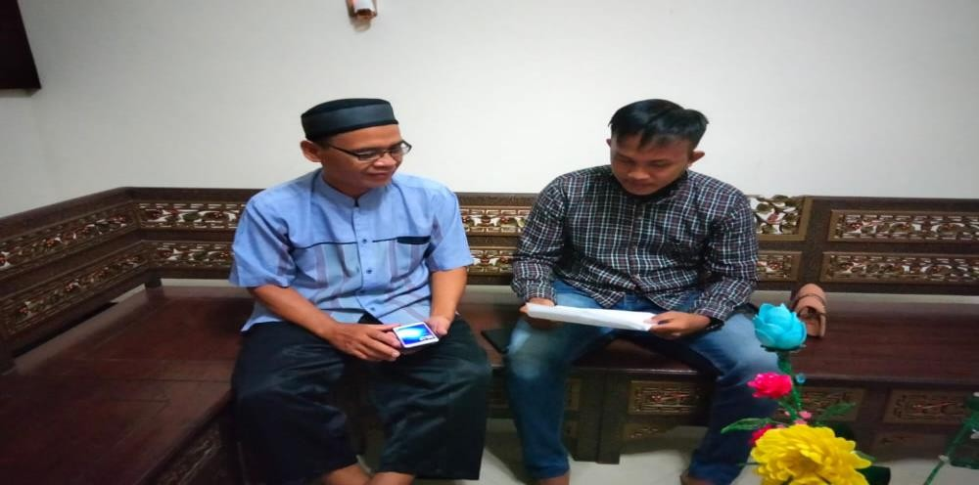

Wawancara kuisioner dengan pemilik Kebun Raudah Bunga 1
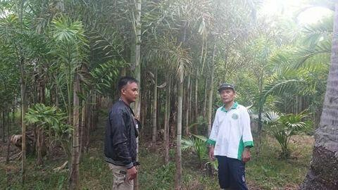
Jenis Tanaman Pelem ekor tupai
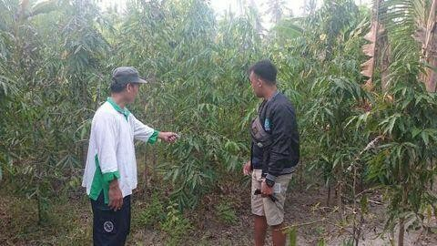
Jenis Tanaman Glodok

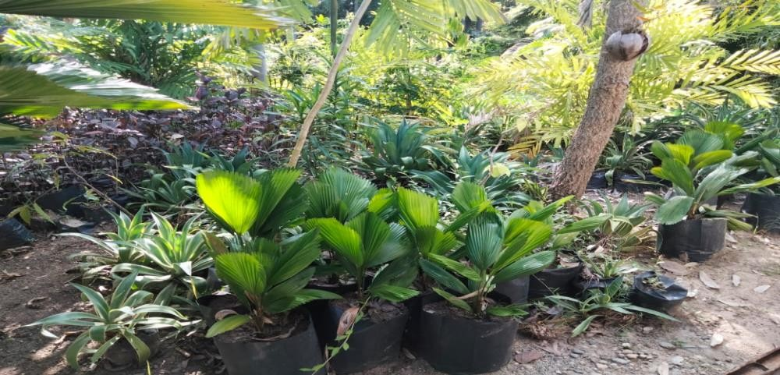
Tanaman jenis palem palas payung
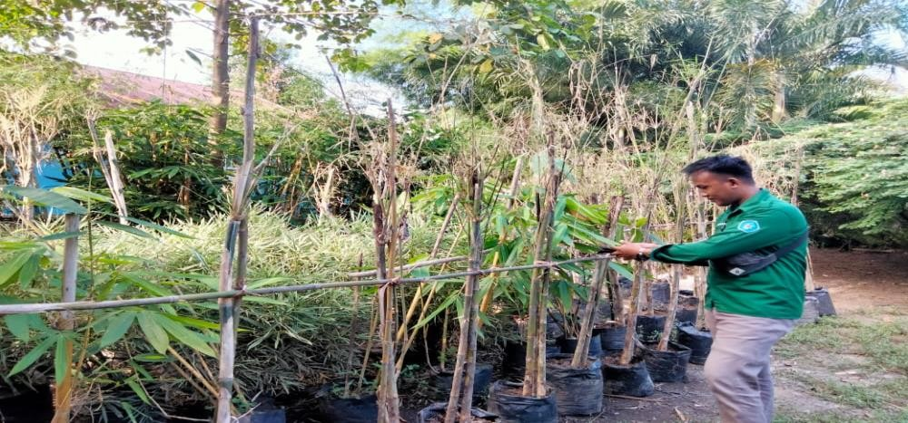
Tanaman jenis bambu kuning
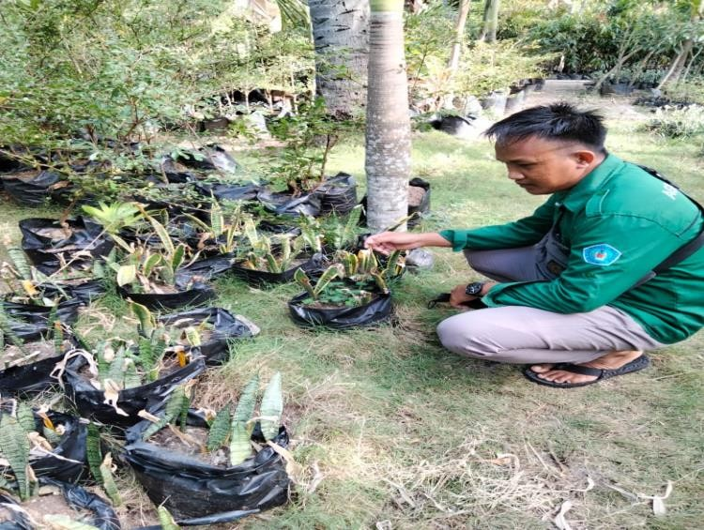
Tanaman jenis Lidah Mertua

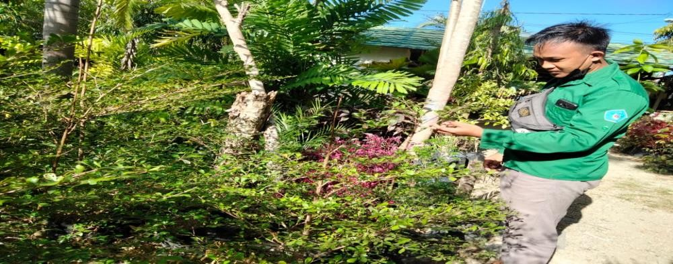
Jenis tanaman ketapang kencana
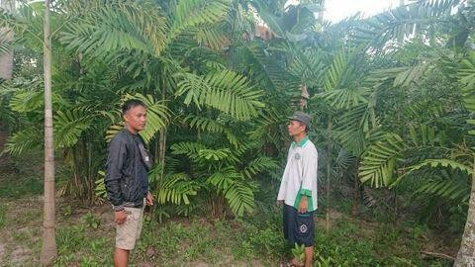
Jenis palem jakarta

Lampiran Kuisioner

STRATEGI PEMASARAN USAHA TANAMAN HIAS
(Studi Kasus Kebun Raudah Bunga l Desa Pone Kecamatan Limboto Barat Kabupaten Gorontalo)

Informan Penelitian
Tanggal wawancara : 23 Juli 2021

Informasi Kunci : Pemilik
Nama : Sugiarto, SP., M.Sc
Jenis Kelamin : Laki-laki
Umur 51
Pendidikan Terakhir : S2 Jumlah Tanggungan Keluarga : 4
Lama Berdagang : 18 Tahun Pekerjaan
- Pekerjaan Utama : Pegawai Negeri Sipil
- Pekerjaan Sampingan : Menjalankan Usaha Tanaman Hias Pertanyaan :
- Dari mana anda memperoleh modal usaha dalam menjalankan usaha tanaman hias ?
Jawab: Diri sendiri atau pribadi

- Berapa modal awal yang dikeluarkan dalam mendirikan usaha Kebun Raudah Bunga I ?
Jawab: Rp2.000.000

- Berapa jumlah tanaman hias di Kebun Raudah Bunga I?

Jawab: Jumlah 8.000 pohon sedangkan Jenis 40 pohon.

- Berapa harga/tanaman hias ?

Jawab: Rp5.000-Rp1.000.000

- Apakah tempat usaha tanaman hias Kebun Raudah Bunga I adalah milik anda ?
Jawab: Iya

- Apakah ada tanaman yang menjadi andalan serta tanaman yang digemari oleh konsumen di Kebun Raudah Bunga I?
Jawab: Ada, yaitu salah satunya pucuk merah, karena tanaman tersebut dapat dijadikan sebagai tanaman penutup tanah dan dijadikan pula sebagai pohon teduh. Serta karena lahan atau tempat usahanya milik sendiri.
- Berapa jumlah tenaga kerja di Kebun Raudah Bunga I ?

Jawab: 5 Orang

- Apakah anda melakukan kerja sama dengan pihak lain ?

Jawab: Iya ada, contohnya pedagang pengecer dan sekolah

- Apakah anda memberikan diskon atau bonus tanaman kepada konsumen ?

Jawab: Iya, diskonnya ±20%, dan bonusnya berupa tanaman dengan jenis tanaman yang dipesan/beli
- Apakah ada daerah yang menjadi sasaran pasar Kebun Raudah Bunga I ?

Jawab: Iya ada, Contohnya perkantoran, perumahan, sekolah, dll.

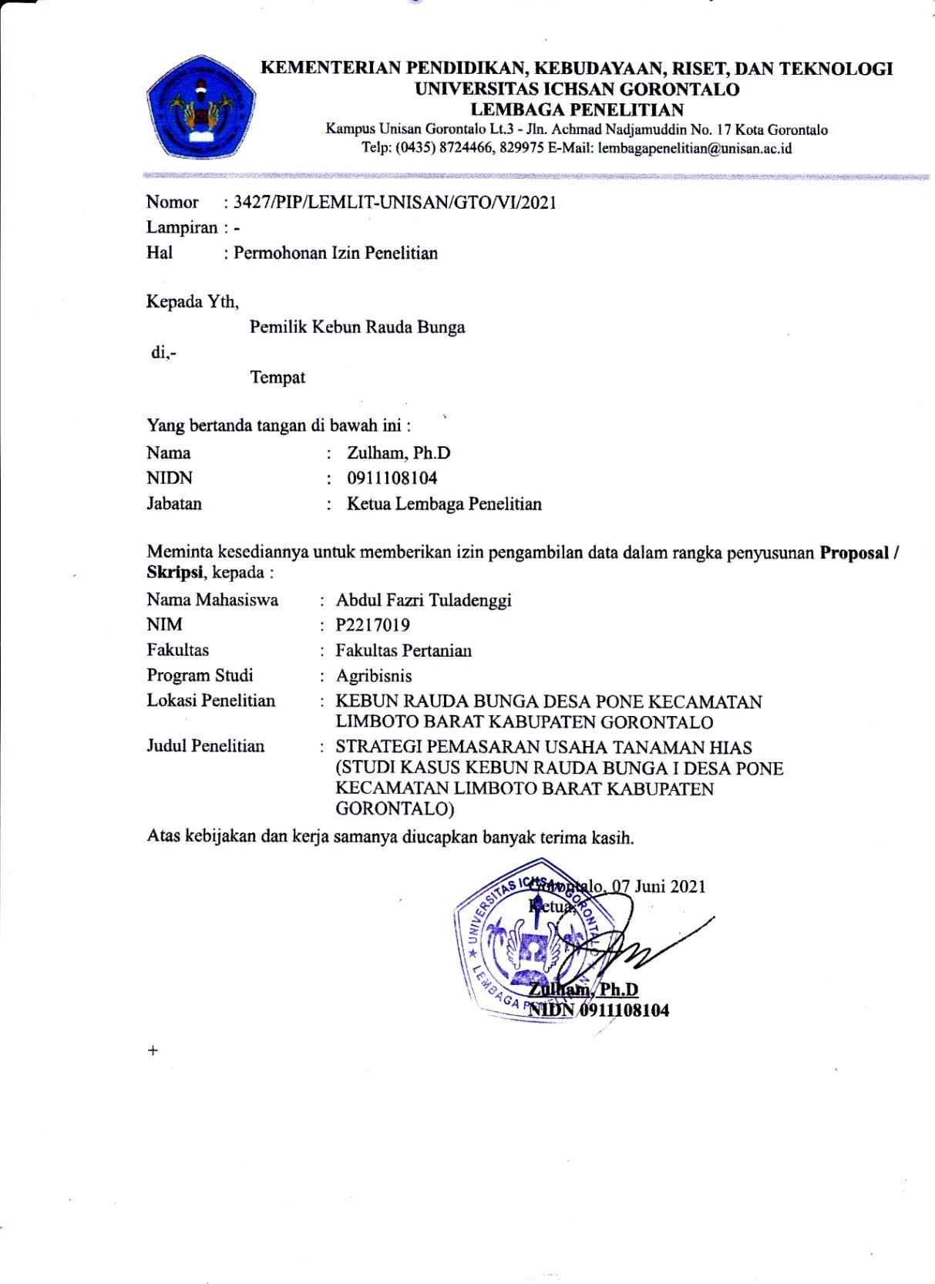

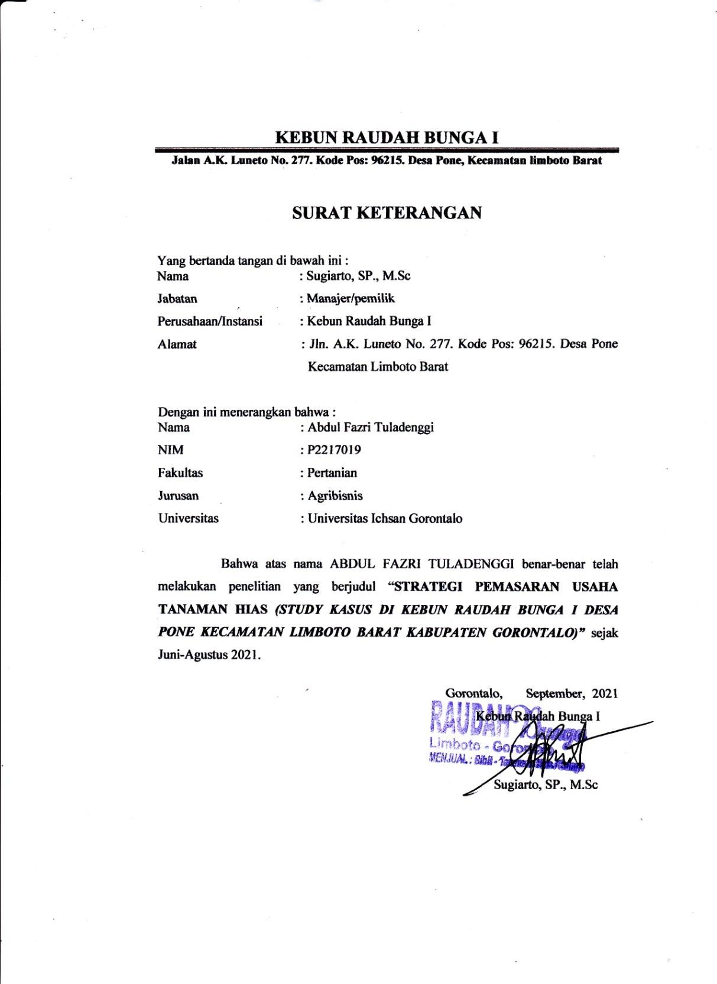

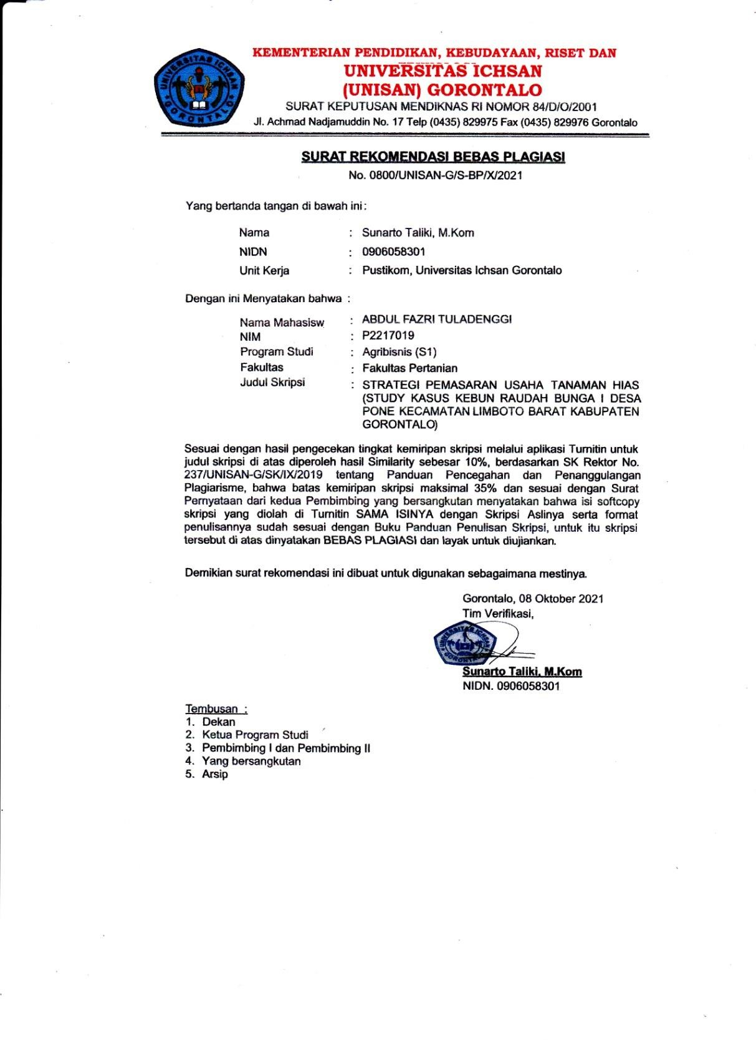

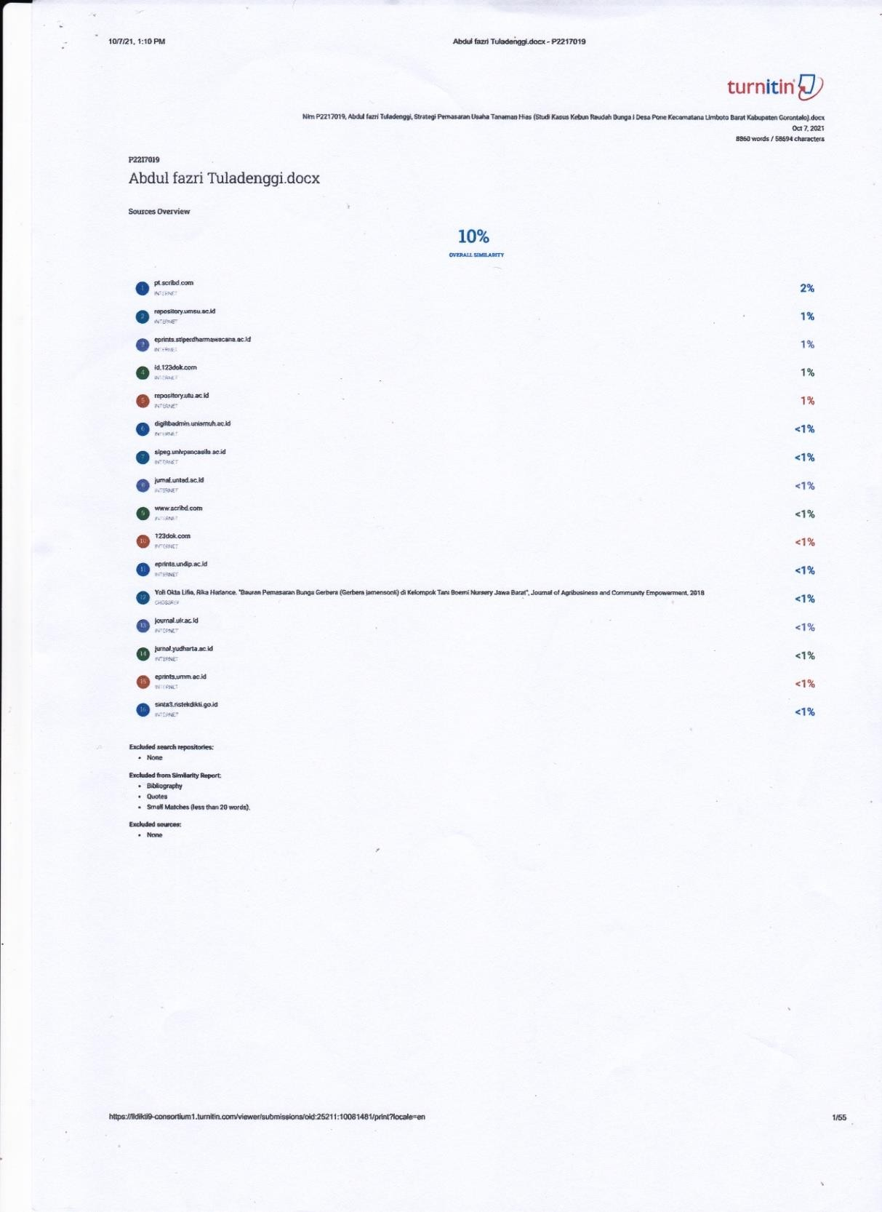

ABSTRACT

ABDUL FAZRI TULADENGGI. P2217019. MARKETING STRATEGY FOR ORNAMENTAL PLANT BUSINESS (A CASE STUDY OF RAUDAH BUNGA GARDEN I AT PONE VILLAGE, LIMBOTO BARAT SUBDISTRICT, GORONTALO DISTRICT)


This research situates at the Raudah Bunga Garden I, Pone Village, Limboto Barat Subdistrict. It aims to know the marketing strategy for ornamental plant business at Raudah Bunga Garden I. The methods used in data collection are observation and in-depth interviews. The analytical method used in this study is descriptive analysis. The research has the purpose of determining the marketing strategy for ornamental plants at Raudah Bunga Garden I. The type of data used is qualitative data. SWOT analysis is employed to identify internal and external factors so that they can formulate a strategy in a business or company. Based on the results of research using SWOT analysis, the strategy to carry out in the marketing of the ornamental plant business at Raudah Bunga Garden I is the SO strategy. The strategy takes advantage of all existing strengths by taking maximum advantage of opportunities. The strengths and opportunities used are 1) S1, utilizing own business capital, 2) S6, increasing plants favored by consumers considered different from competitors, 3) S2, utilizing the owner's experience in running a business, 4) O3, increasing demand for gardening, 5) O2, giving discounts, 6) S3, giving affordable plant prices, and 7) S4, adding business partners.

Keywords: marketing, strategy, ornamental plant business

ABSTRAK

ABDUL FAZRI TULADENGGI. P2217019. STRATEGI PEMASARAN USAHA TANAMAN HIAS (STUDI KASUS KEBUN RAUDAH BUNGA I DESA PONE KECAMATAN LIMBOTO BARAT KABUPATEN GORONTALO)

Penelitian ini dilakukan pada usaha Kebun Raudah Bunga I Desa Pone Kecamatan Limboto Barat. Penelitian ini bertujuan untuk mengetahui strategi dalam pemasaran usaha tanaman hias di Kebun Raudah Bunga I. Adapun metode yang dilakukan dalam pengumpulan data adalah observasi dan wawancara mendalam (In depth Interview). Metode analisis yang digunakan dalam penelitian ini adalah analisis deskriptif yaitu untuk mengetahui strategi pemasaran usaha tanaman hias di Kebun Raudah Bunga I, sedangkan untuk jenis data yang digunakan adalah data kualitatif. Analisi SWOT digunakan untuk mengidentifikasi faktor internal dan eksternal sehingga dapat merumuskan strategi dalam usaha ataupun perusahaan. Berdasarkan hasil penelitian dengan menggunakan analisis SWOT maka strategi yang dapat di lakukan dalam pemasaran usaha tanaman hias Kebun Raudah Bunga I adalah strategi SO, karena strategi ini lebih memanfaatkan seluruh kekuatan yang ada dengan memanfaatkan peluang sebesar-besarnya. Kekuatan dan peluang yang dimanfaatkan tersebut adalah: 1) S1, Memanfaatkan modal usaha yang milik sendiri, dengan 2) S6, Meningkatkan tanaman yang digemari oleh konsumen dengan tanaman yang beda dengan pesaing. 3). S2, Memanfaatkan pengalaman pemilik dalam menjalankan usaha sehingga, 4). O3, dapat meningkatkan permintaan pembuatan taman, 5) O2, dengan diskon atau potongan harga yang diberikan, 6) S3, serta harga tanaman yang terjangkau, 7) S4, sehingga bisa menambah mitra usaha.

Kata kunci: pemasaran, strategi, usaha tanaman hias

RIWAYAT HIDUP


Abdul Fazri Tuladenggi (Nim P2217019) adalah nama penulis dari skripsi ini. penulis lahir di Desa Tontulow Utara Kecamatan Pinogaluman Kabupaten Bolaang Mongondow Utara 31 Januari 1999. Penulis merupakan anak pertama dari dua bersaudara dari pasangan Bapak Aziz Tuladenggi dan Ibu Marlina Lasibu. Pendidikan formal di Sekolah Dasar Negri 2 Tontulow pada tahun
2006 dan lulus di tahun 2011. Pada tahun 2011 penulis melanjutkan sekolah di Smp N 1 Atinggola dan lulus pada tahun 2014, kemudian tahun 2014 penulis melanjutkan sekolah di SMK N 2 Gorontalo Utara dan di tahun 2017 dinyatakan lulus dari sekolah tersebut. sejak tahun 2017 penulis mendaftarkan diri atau terdaftar sebagai mahasiswa di salah satu perguruan tinggi swasta yaitu Universitas Ichsan Gorontalo. selain sebagai mahasiswa penulis juga perna tergabung dalam anggota organisasi BEM Fakultas Pertanian.

